 קיץ 2018

עבודת קיץ במתמטיקה לתלמידים העולים לכיתה י'

5 יחידות לימוד

העבודה זו היא חובה לכל התלמידים שעוברים לכיתה י' 5 יחידות לימוד. העבודה היא אינו להגשה, לפי התרגילים האלה יתקיים מבחן בתחילת ספטמבר. הציונים של מבחן ייכנסו לתעודה של מחצית הראשונה וגם יתנו לתלמיד אפשרות לעבור לרמות לימוד יותר גבוהות. התלמידים שלא יצליחו לעבור את המבחן בהצלחה ירדו לרמה יותר נמוכה.

עבודה נעימה!

אלגברה
- פתור משוואות הבאות:

 |  | תשובות
א | נמקו מדוע למשוואה שלפניכם אין פתרון.  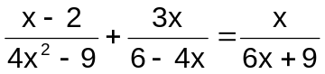
ב | 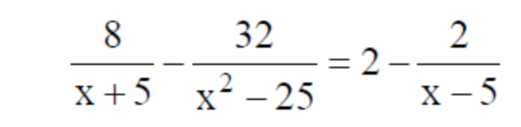 | 3 , 2
ג | 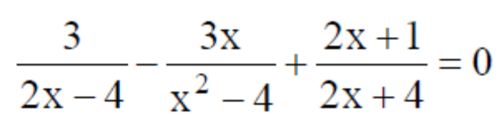 | 1
ד | 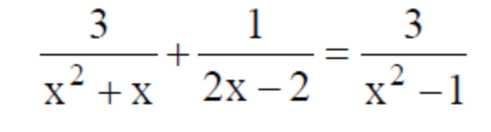 | 2 , 3-
ה | 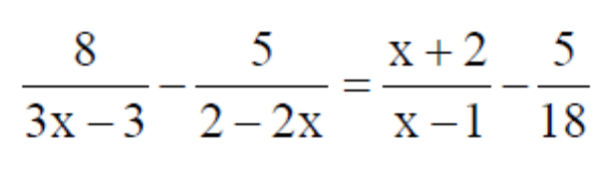 | 4
ו | 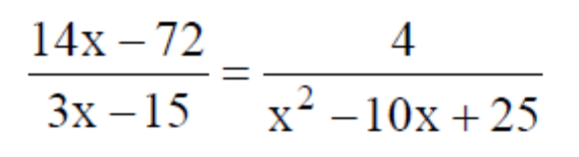 | 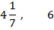
ז | 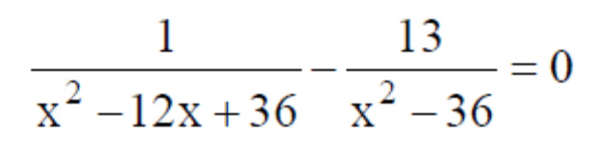 | 7
ח | 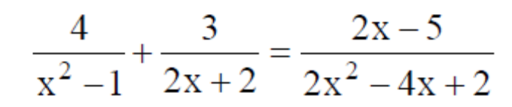 | 0 ,5-
ט | 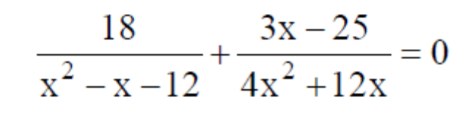 | 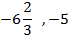
' | 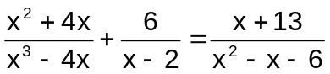 | 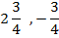
יא | 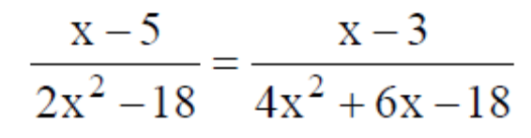 | 6 , 1
'ב | 4(x² + 1) + 11 + x = (x + 6)² – (x + 2)(x – 3) | 4.5 , 1.5-
יג | (3x – 2)² – (2x – 3)² = 0 | x = ± 1
יד | 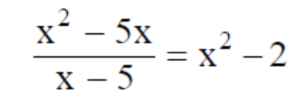 | 2 , 1-
טו | 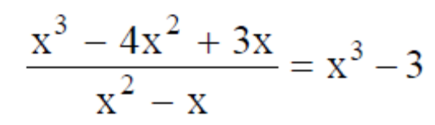 | 1-
טז | 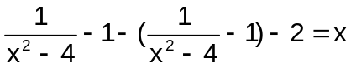 | אין פתרון

- נתונה המשוואה 9x² – 3x + a² = 0 (a הוא פרמטר).
מה צריך להיות הערך של a כך שלמשוואה יהיה פתרון ממשי יחיד? נמקו.
תשובה: a = -0.5

- פתרו מערכות המשוואות הבאות:

 |  | תשובות
א | 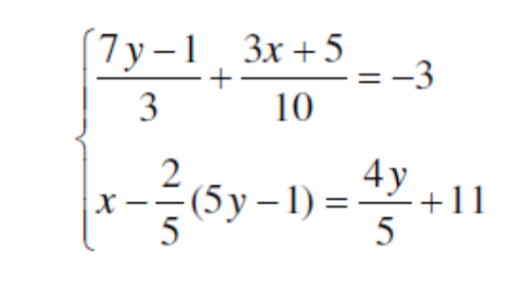 | 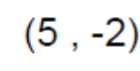
ב | 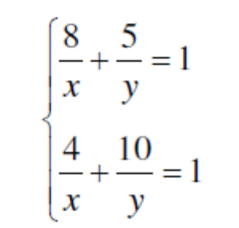 | 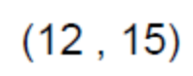
ג | 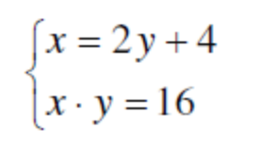 | 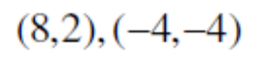
ד | 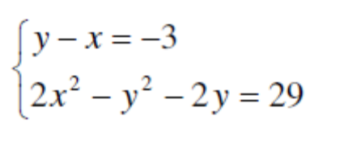 | 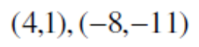
ה | 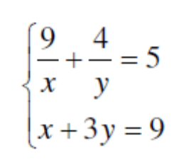 | 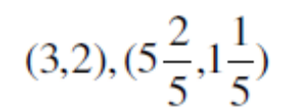
ו | 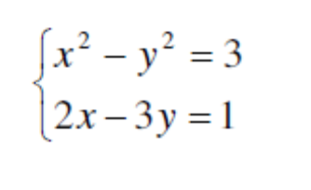 | 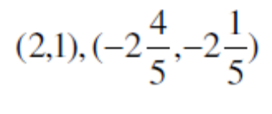
ז | 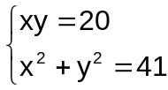 | (4 , 5) , (5 , 4)  (4- , 5-) , (5- , 4-)

- פרקו לגורמים:

א | 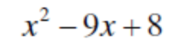 | ז | 8a⁴b² – 8a³b³ + 2a²b⁴
ב | 12x²y³ + 18x³y⁴ | ח | 4a² – (a² – 10a + 25)
ג | 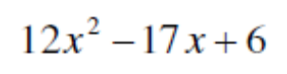 | ט | 45xy + 75x – 30y - 50
ד | 4x – 20x² + 25x³ | י | (5a – 7x)(3b –y) – (7x – 5a)(b + y)
ה | -a² + 10a - 25 | יא | (a² – 2ab + b²) + (a – b)
ו | a(x² – 4) – 9(x² – 4) | יב | 3 – 2a + 3a² – 2a³

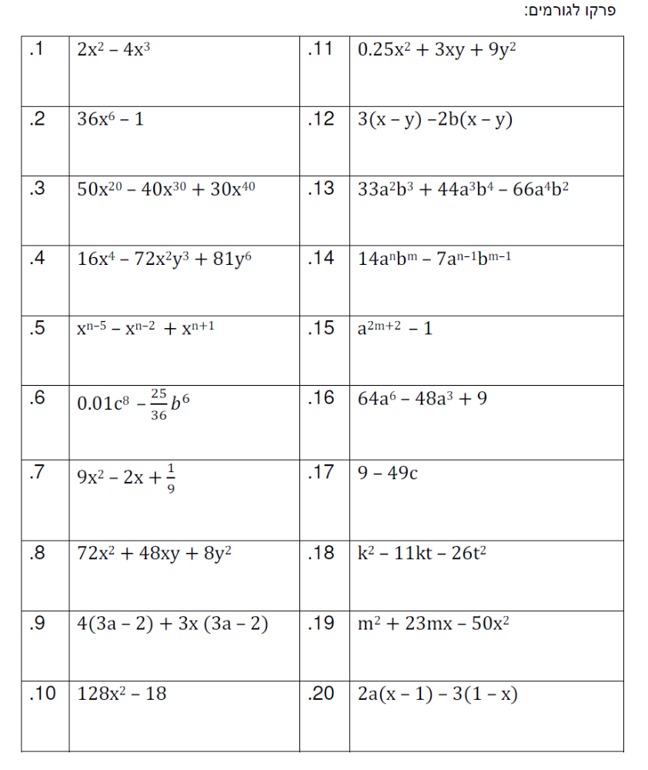

- צמצמו את השברים הבאים (במידת הצורך פרקו לגורמים):

 |  | תשובות
א | 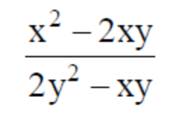 | 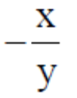
ב | 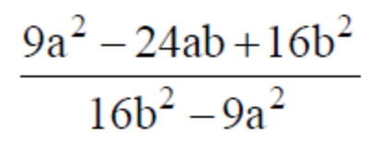 | 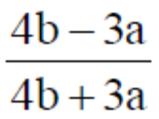
ג | 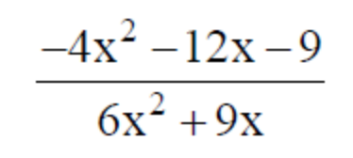 | 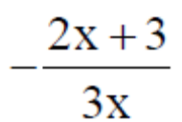
ד | 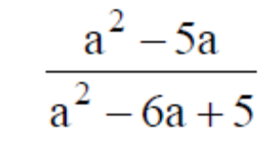 | 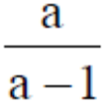
ה | 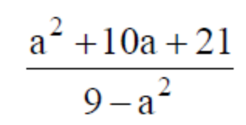 | 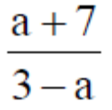
ו | 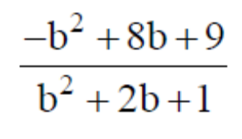 | 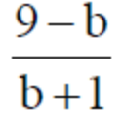
 | 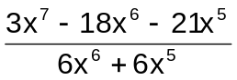 | 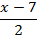
ז | 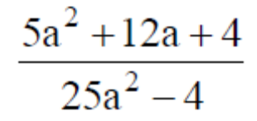 | 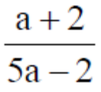
ח | 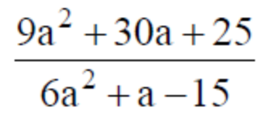 | 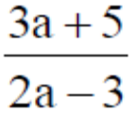

- פשטו את הביטויים הבאים (צמצמו במידה האפשר) . רשמו את קבוצת ההצבה.

 |  | תשובות
א | 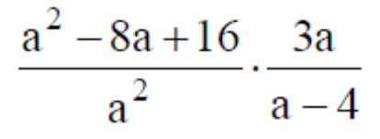 | 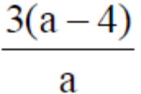  a ≠ 0 , a ≠ 4
ב | 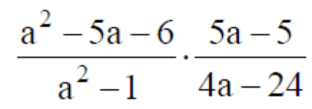 | 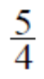  a ≠ ±1 , a ≠ 6
ג | 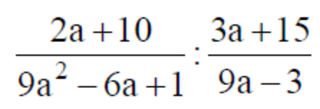 | 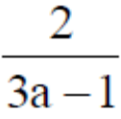  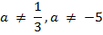
ד | 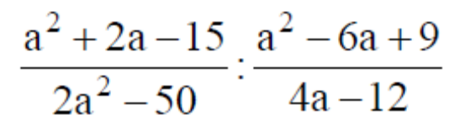 | 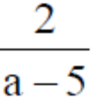  a ≠ ±5, a ≠ 3
ה | 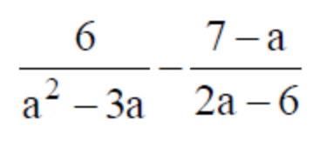 | 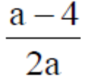  a ≠ 0 , a ≠ 3
ו | 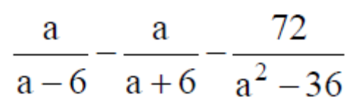 | 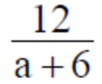  a ≠ ±6
ז | 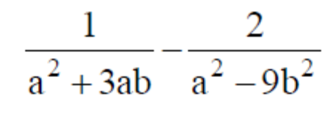 | 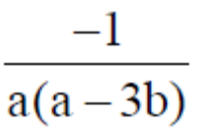  a ≠ ±b , a ≠ 0
ח | 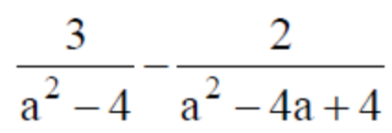 | 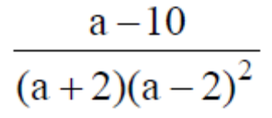  a ≠ ±2
ט | 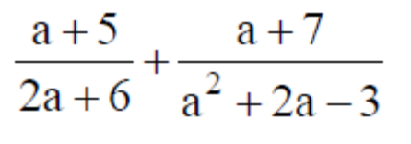 | 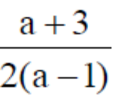  a ≠ -3 , a ≠ 1

- נתונה פונקציה: 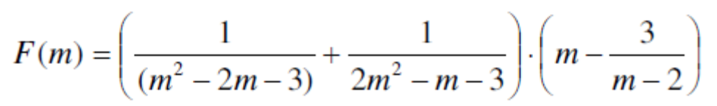
- ציינו את תחום ההגדרה של הפונקציה F(m).
- פשטו והוכיחו כי: 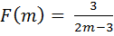.
- האם אפשר לחשב: F(2) ?
- חשבו f(6).
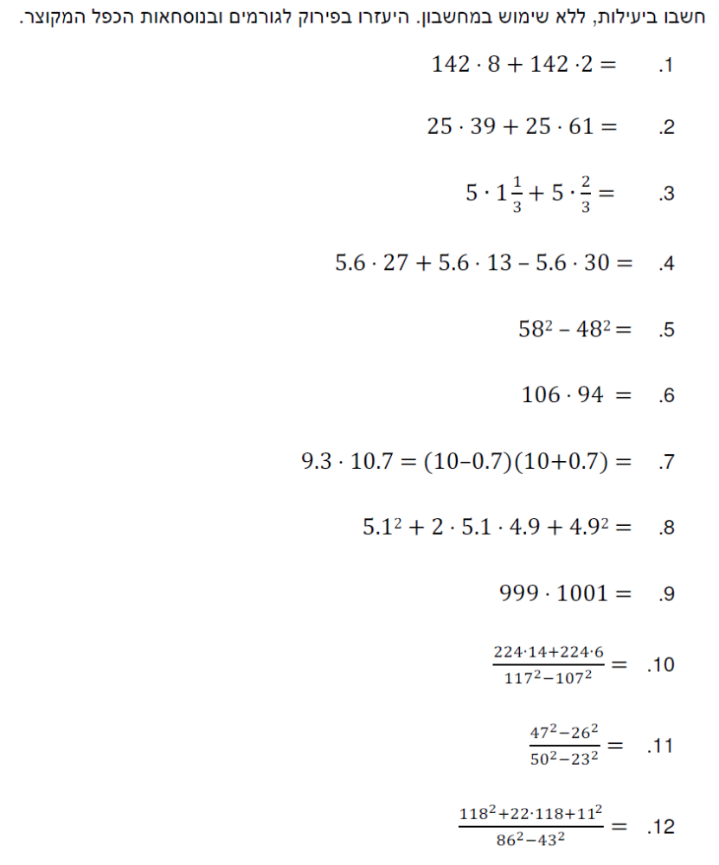

- חשב את הביטויים הבאים: (חישובים ללא עזרת מחשבון)
 |  | תשובה
א | -(1 + 3²)∙(-7²) | 490
ב | 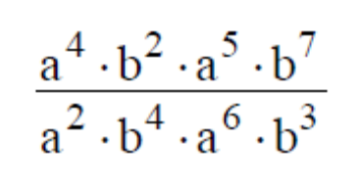 | ab²
ג | 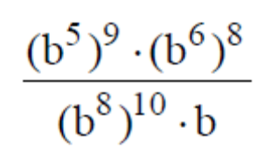 | b¹²
ד | 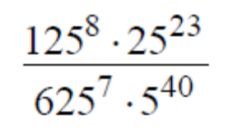 | 25
ה | 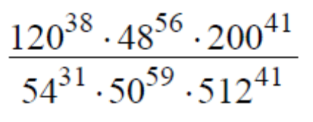 | 300
ו | 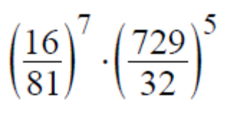 | 72
ז | 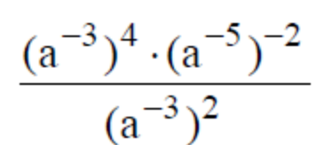 | a⁴
ח | 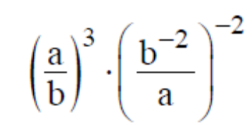 | a⁵b
ט | 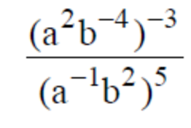

פתרו משוואות הבאות:
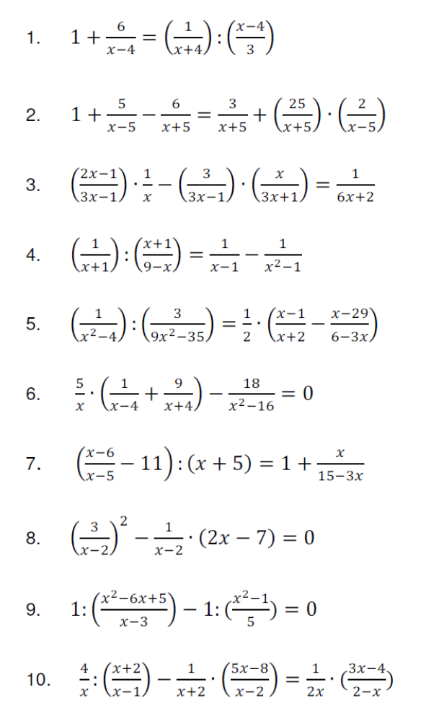
תשובות:
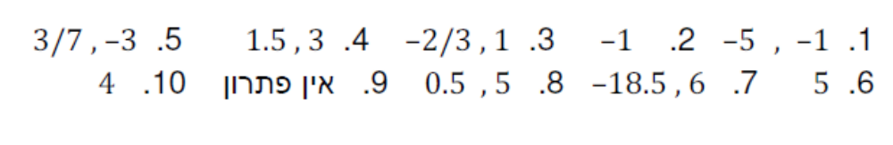
משוואות דו- ריבועות
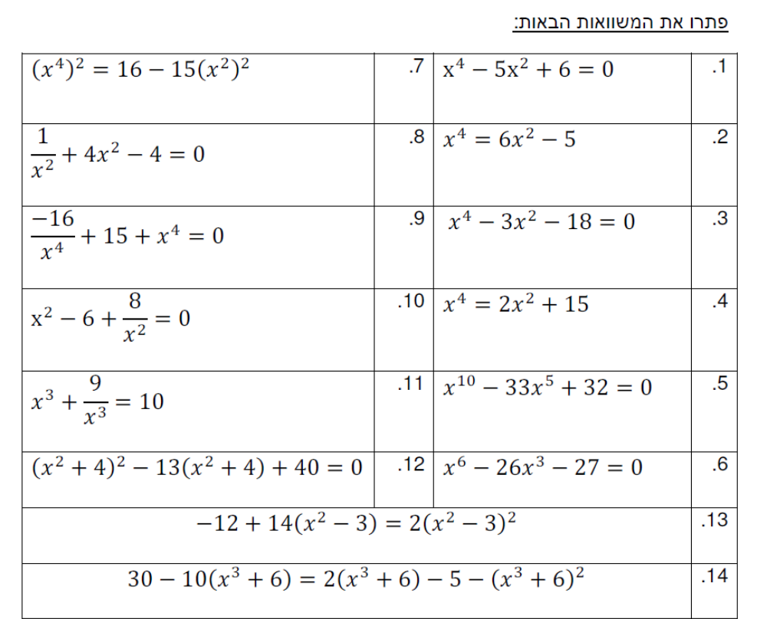
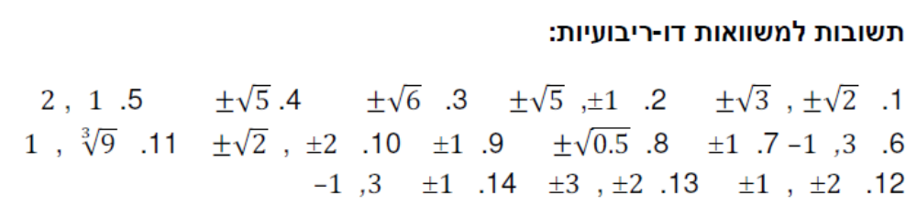
. חשב בעזרת חוקי השורשים את ביטויים הבאים:
- ב. ג.
תשובות: א. 6 ב. 42 ג. 6
3. הכניסו לתוך השורש את המספר שמחוץ לשורש:
א. ב. ג. ד. 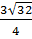
תשובות: א. ב. ג. ד.

4. הוציאו מתוך השורש את המספר השלם הגדול ביותר:
א. ב. ג. ד.
תשובות: א. ב. ג. ד.

5. הוכח את השוויונות הבאים:
דוגמה:
א.
ב. |  | ה.
ג. |  | ו.
ד. | 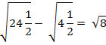 | ז. | 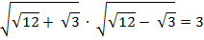
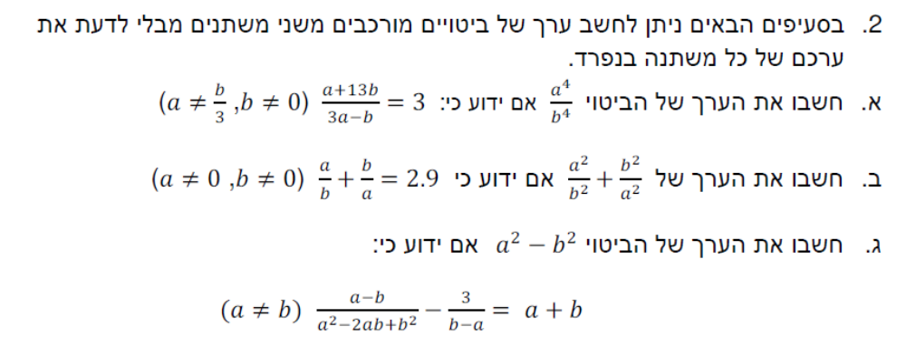
תשובות:
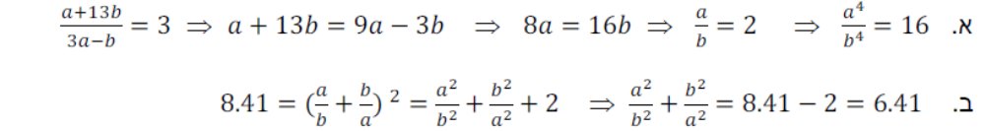
משוואות אי רציונליות
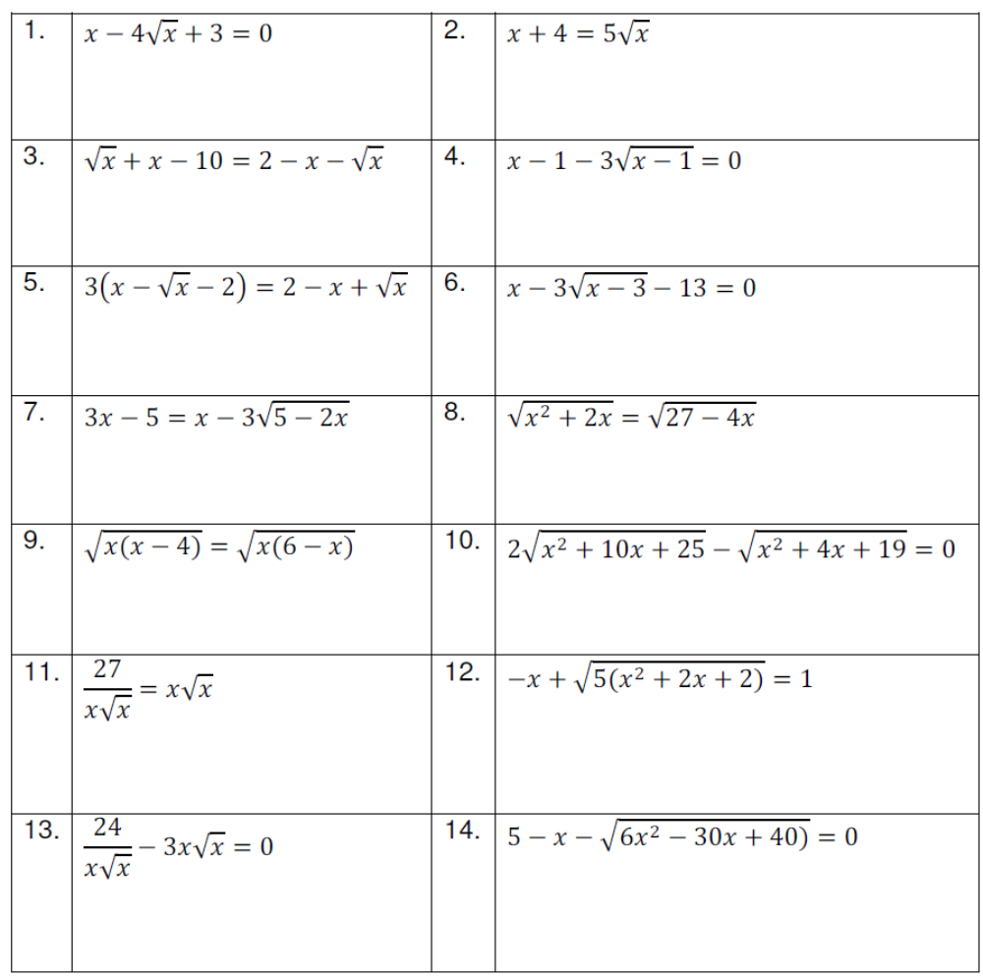

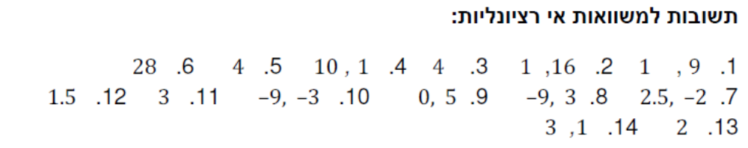

פונקציות
- מצאו את תחומי העלייה והירידה של הפונקציות הבאות:
א. y = 3x ב. y = – x + 3 ג. y = 4 – 3x ד. y = x² – 1
ה. y = x² – 2 ו. y = 4 – x² ז. y = (x – 2)² + 1 ח. y = (x + 5)(1 – x)
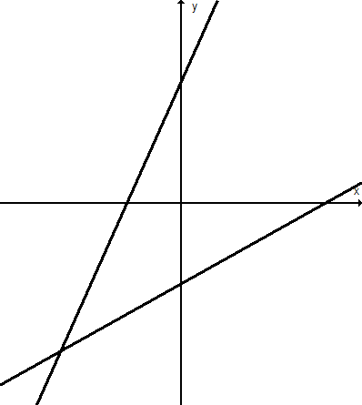
- נתונות שתי פונקציות קוויות f(x) = 0.5x – 4
g(x) = mx + b
משורטטים הגרפים של שתי הפונקציות במערכת הצירים.
הישרים יוצרים משולש ישר זווית עם הצירים.
נתון: ΔOBC ∼ ΔODE , 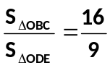
א. מצאו את הפרמטרים m, b
ב. חשבו את היקף המרובע DECB
O
B
C
D
E

- נתונה הפונקציה: y = a(x – 3)² + k
הציבו במקום הפרמטרים a ו- k ערכים לפי התנאים הבאים: (יש יותר מאפשרות אחת)
א. לפונקציה נקודת מקסימום והיא חותכת את ציר x בשתי נקודות שונות
ב. לפונקציה נקודת מינימום והיא אינה חותכת את ציר x
ג. לפונקציה נקודת מינימום והיא חותכת את ציר y בנקודה (0, –1)
ד. לפונקציה נקודת מקסימום והיא משיקה לציר x בנקודה אחת.

- נתונה הפרבולה y = (2 – x)(x + 7)
א. מצאו את נקודות החיתוך של הפרבולה עם ציר x
ב. באיזה תחום הפונקציה חיובית?
ג. כתבו את משוואת הקו הישר העובר דרך קדקוד הפרבולה הנתונה ודרך נקודת
החיתוך של הפרבולה עם ציר y.

- הפונקציה של פרבולה מספר I בשרטוט היא y = 2x²
א. כתבו את ציר הסימטריה של הפרבולה המסומנת במספר II
ב. כתבו את שיעורי הקדקוד של הפרבולה המסומנת במספר III
ג. כתבו את הפונקציה הריבועית המתאימה לפרבולה המסומנת במספר IV
ד. חשבו את נקודות החיתוך עם הצירים של הפרבולה המסומנת במספר IV
IV
II
III
–3
–5
3
–2
4
I
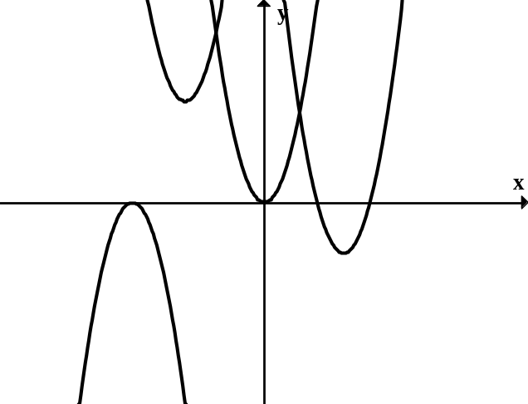

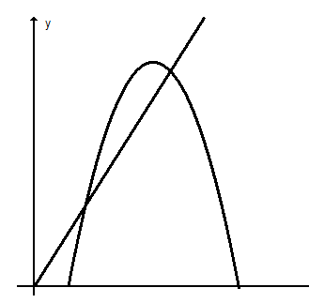
- בשעה 08:00 יצא הולך רגל מכפר סבא צפונה במהירות קבועה מסוימת. שעתיים אחריו יצא רוכב אופניים באותה דרך. בשעה 11:00 נפגשו הולך הרגל ורוכב האופניים. המרחק של רוכב האופניים מכפר סבא (y) מתואר ע"י הפונקציה:
y = –x² +14x – 24 כאשר x – מייצג את הזמן שחלף מהשעה 8:00
רוכב האופניים נסע עד לנקודה A ואז הסתובב וחזר לכפר סבא.
הגרף מתאר את תנועת הולך הרגל ואת תנועת רוכב האופניים.
א. מצאו את המרחק עד הפגישה.
ב. מצאו את מהירות הולך הרגל.
ג. מצאו באיזו שעה נפגשו הולך הרגל ורוכב האופניים
בפעם השנייה.
ד. באיזה מרחק מכפר סבא הסתובב רוכב האופניים?
ה. באיזו שעה הגיע רוכב האופניים לכפר סבא?
ו. באיזה מרחק מכפר סבא היה הולך הרגל
בשעה שרוכב האופניים הגיע לכפר סבא?
A
x
- א. לפרבולות: y = x² – 3x ו- y = –x² + 3x אותן נקודות חיתוך עם ציר x.
נכון / לא נכון (סמנו את התשובה הנכונה) ונמקו.
ב. לפרבולות: y = 2x² – 10x + 12 ו- y = 2(x – 5)² + 12 אותה נקודת חיתוך עם ציר y.
נכון / לא נכון (סמנו את התשובה הנכונה) ונמקו.

- גרף הפונקציה h(x) נוצר על ידי הזזת הפונקציה f(x) = x² .
נקודות האפס של הפונקציה (נקודות חיתוך עם ציר ה- x) הן (2,0) ו (8,0) וקדקוד הפרבולה h(x) מונח על הישר y = –9.
א. מהם שיעורי הקדקוד של הפרבולה h(x)?
ב. רשמו את משוואת הפרבולה h(x) .
ג. שרטטו את גרף הפונקציה h(x).
ד. מצאו את תחומי העלייה והירידה של הפונקציה h(x).
ה. מצאו את תחומי החיוביות והשליליות של הפונקציה h(x).
ו. בכמה יחידות יש להזיז את הפרבולה h(x) כלפי מעלה, כדי שתתקבל פרבולה שיש לה נקודת אפס אחת? מהם שיעורי נקודת האפס הזו?

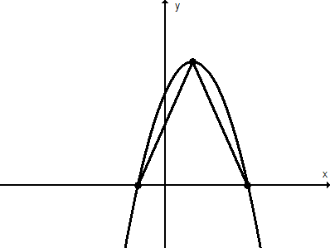
- נתון גרף הפונקציה y = –x² + 2x + 3 ,
הנקודה A היא נקודת הקדקוד, הנקודות B, C הן נקודות החיתוך
עם ציר x.
א. כתבו את משוואות הקווים הישרים שעליהם
מונחים הקטעים AC, AB
ב. איזה סוג משולש הוא משולש ABC? נמקו.
ג. חשבו את שטח המשולש ABC .
A
B
C

- נתונות הפונקציות y = mx + 5 , y = a(x – 2)² – 3.
א. מה צריך להיות הערך של m אם נתון שהגרף של הפונקציה הקווית עובר דרך
הקדקוד של הפונקציה הריבועית?
ב. מה צריך להיות הערך של a אם נתון שהגרף של הפונקציה הריבועית עובר דרך
נקודת החיתוך עם ציר ה-y של הפונקציה הקווית?
- נתונה משפחת הפונקציות f(x) = ax² + bx + 5
א. מה משותף לכל הפונקציות מהמשפחה?
ב. ידוע ש- a > 0 ו- b < 0 . איזו טענה מהטענות הבאות אינה נכונה בהכרח:
i. ציר הסימטריה של גרף הפונקציה עובר ברביעים הראשון והרביעי
ii. לגרף הפונקציה יש שתי נקודות חיתוך עם ציר x
iii. קיימת נקודה על גרף הפונקציה ברביע הראשון שערך ה- y שלה הוא 5
iv. לפונקציה נקודת מינימום
ג. נתונות שתי פונקציות מהמשפחה f(x) = ax² + bx + 5. באחת a > 0 ו- b < 0 ובשנייה
a < 0 ו- b > 0, כמו כן ידוע שהערכים של a ושל b נגדיים זה לזה.
מה משותף לשתי הפונקציות ומה שונה ביניהן?

- נתונות הפונקציות f(x) = (x – 3)² ו- g(x) = x – 1
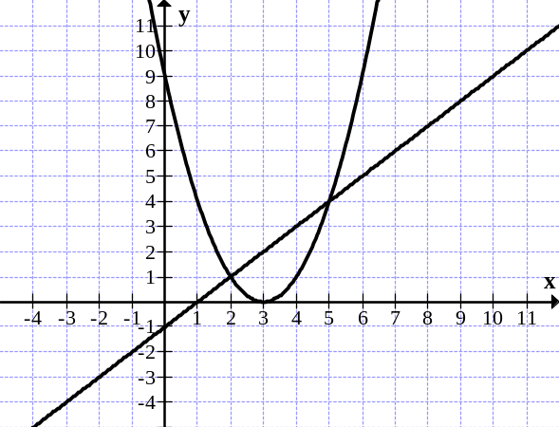 לפניכם שרטוט הגרפים של הפונקציות:
א. רשמו את התחום שבו f(x) < g(x)
ב. שרטטו (בקו מקווקו) על אותה מערכת צירים
גרף של הפונקציה m(x) = (x – 3)² – 4
ג. מצאו עבור אילו ערכים של x
m(x) = g(x) (הציגו פתרון אלגברי)

- א. נתונה משפחה של פונקציות קוויות מהצורה y = 2x + b
בטאו את שיעורי נקודת החיתוך עם ציר x באמצעות הפרמטר b.
ב. נתונה משפחה של פונקציות קוויות מהצורה m ≠ 0 , y = mx + 3
בטאו את שיעורי נקודת החיתוך עם ציר x באמצעות הפרמטר m.

- בפונקציה ריבועית t(x) נתון: t(0) = t(–5) = 2
א. מה שיעור ה- x של קדקוד הפרבולה?
ב. איזו מבין הפונקציות הבאות מתאימה לנתונים הנ"ל?
i. t(x) = x² – 5x + 2 ii. t(x) = 2x² + 10x + 2
iii. t(x) = x² + 5x + 1 iv. t(x) = –2x² – 10x – 2
- נתונה הפונקציה: f(x) = 3x² – 6x + 1
א. מצאו את שיעור ה- x של קדקוד הפרבולה.
היעזרו בשיעורי הקדקוד של הפרבולה שמצאתם כדי לענות על סעיפים ב' ג'
ב. נתון כי f(–1) = 10, מצאו את f(3) מבלי להציב בפונקציה.
ג. f(5) = 46. נתון כי f(x) = 46 מצאו את x אם x ≠ 5
ד. נקודות החיתוך של הפונקציה עם ציר x נמצאות:
i. בחלק החיובי של ציר x
ii. נקודה אחת בראשית הצירים והשנייה בחלק החיובי של הציר
iii. נקודת אחת בחלק החיובי של ציר x ונקודה אחת בחלק השלילי של הציר
iv. בחלק השלילי של ציר x
נמקו.

- נתונות הפונקציות: f(x) = (x – 3)² – 5 ו- g(x) = 2x² – 3x ענו על הסעיפים הבאים ונמקו כל סעיף
א. האם לגרף פונקציה m(x) = (x – 3)² + 5 יש נקודות חיתוך עם גרף הפונקציה f(x)?
ב. האם לגרף הפונקציה t(x) = 2x² + 3x יש נקודות חיתוך עם גרף הפונקציה g(x)? ג. האם לגרף הפונקציה p(x) = –(x – 3)² – 5 יש נקודות חיתוך עם גרף הפונקציה f(x)?
ד. חשבו את ערכי x עבורם f(x) = g(x).
- שרטטו במערכת הצירים את הגרפים של הפונקציות הבאות:
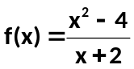 , g(x) = x – 2 , 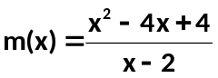
הסבירו את ההבדל בין שלושת הפונקציות.
הדרכה: צמצמו את השברים. שימו לב לתחום ההגדרה של כל פונקציה.

- מצאו את נקודות החיתוך עם הצירים של הפונקציה
f(x) = 3x² + 14x – 5

- א. השלימו מספרים כך שתתקבל פונקציה ריבועית שבה שיעור ה- x של קדקוד הפרבולה יהיה x = 3 : f(x) = (x + ___)(x – ___)
ב. חשבו את שיעור ה- y של נקודת הקדקוד בהתאם למספרים שהשלמתם.
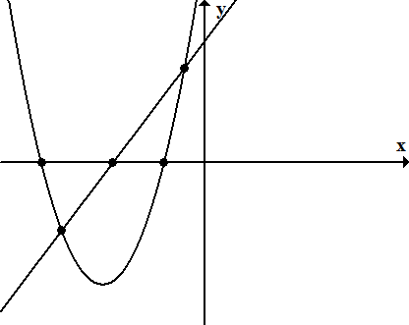
- נתונה הפונקציה: g(x) = (x – 5)² + 4
א. השלימו: g(3) = g() ב. הסבירו את השיקולים בבחירת המספר שהשלמתם.
A
B
C
D
E
- נתונות הפונקציות f(x) = x² + 10x + 16
g(x) = 2x + 9. הגרפים של הפונקציות משורטטים.
א. שרטטו משולש ABC וחשבו את שטחו.
ב. שרטטו משולש DEC וחשבו את שטחו.
ג. חשבו את שטח המרובע ABDE
ד. מצאו את משוואת הקו הישר העובר דרך
הנקודות D ו- B.
ד. מצאו את התחום המשותף בו f(x) < 0 וגם g(x) < 0
- P ו- M הן שתי נקודות סימטריות על פרבולה, שציר הסימטריה שלה הוא x = 3
וכן M(–1,5). מצאו את שיעורי הנקודה P. הסבירו באמצעות תרשים.

- נתונה הפונקציה f(x) = 2(x – 5)² – 4
נתונות טענות המתייחסות לפונקציה. סמנו נכון /לא נכון ונמקו (אין צורך לחשב):
טענה | נכון / לא נכון | נימוק
לפונקציה f(x) יש שתי נקודות חיתוך עם ציר x
נתונה פונקציה נוספת g. g(x) = –x(x – 10)
לפונקציות f(x) ו- g(x) אותו ציר סימטרייה
לפונקציות f(x) ו- g(x) אותה נקודת קדקוד
נתונה הפונקציה m(x) = 2x² – x – 1. הפונקציות f(x) ו- m(x) "מתלכדות".
לכל x , ההפרש בין הפונקציה f(x) לפונקציה
t(x) = f(x) + 4 הוא 4.

- חשבו את ציר הסימטריה של הפונקציות הריבועיות הבאות:
א. f(x) = (x – 4)(x + 2) ב. g(x) = 3(x + 5)(x – 2)
ג. m(x) = (x – 0.5)(x + 2) ד. t(x) = (x – a)(x – b)

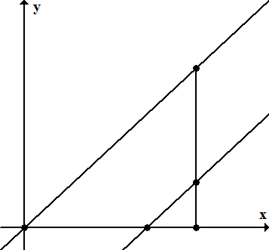
- הצלעות של המרובע ABCO מונחות על: ציר ה- x, הישר y = x, הישר y = x – 5,
הישר x = a a > 5.
א. איזה מרובע הוא ABCO? נמקו.
ב. הציעו ערך מתאים לפרמטר a וציינו את שיעורי
הקדקודים: A, B, C, D
על פי ערך ה- a שקבעתם:
ג₁. חשבו את שטח המשולש ABD
ג₂. חשבו את שטח המשולש ADC
ג₃. חשבו את שטח המרובע ABCO
ד. מצאו את הערך של a אם ידוע ששטח המרובע ABCO שווה 22.5 יחידות ריבועיות.
הציגו את דרך הפתרון.
O
A
C
B
D

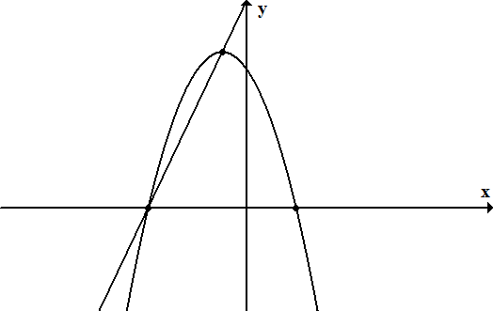
- נתונות הפונקציות: f(x) = (2 – x)(x + 4).
g(x) = 3x + 12 .
הנקודה A היא קדקוד הפרבולה.
הנקודות B, C הן נקודות חיתוך של הפרבולה עם ציר x. הפרבולה והישר נחתכים בנקודות A, B.
א. חשבו את שיעורי נקודה A, הציגו את דרך החישוב.
ב. שרטטו את הישר העובר דרך הנקודות A ו- C וכתבו את משוואתו,
ג. חשבו את שטח המשולש ABC,
הציגו את דרך החישוב.
ד. היקף המשולש ABC הוא:
(סמנו את התשובה הנכונה)
i. 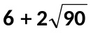 ס"מ ii. 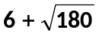ס"מ iii. 15 ס"מ iv. 27 ס"מ
נמקו:
A
B
C
- נתונה הפונקציה f(x) = (x – 2)² – 9.
א. הנקודה (6,7) נמצאת על גרף הפונקציה.
מהי הנקודה הסימטרית לה ביחס לציר הסימטריה של הפרבולה? נמקו.
ב. מהו התחום שבו הפונקציה חיובית?
ג. חשבו את שטח המשולש שקדקודיו בנקודות החיתוך של הפונקציה עם ציר x
ובנקודת הקדקוד. הציגו את דרך החישוב. אפשר להיעזר בסקיצה של גרף הפונקציה.
ד. רשמו דוגמה לערך של הפרמטר m כך שתתקבל פונקציה ריבועית שאין לה נקודות
חיתוך עם ציר x. נמקו. y = –(x – 2)² + m . m = ____.
נימוק

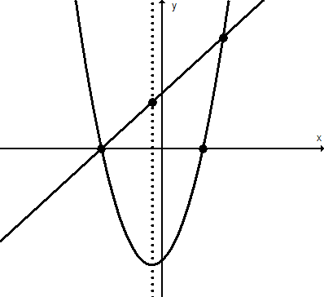
- משורטטים הגרפים של הפונקציות
f(x) = (x – 2)(x + 3)
g(x) = x + 3
B
A
C
K
- חשבו את שיעורי הנקודות: A, B, C ,
הציגו דרך חישוב.
- רשמו את התחום בו f(x) < 0
- רשמו את התחומים בהם f(x) > g(x)
- הנקודה K נמצאת על ציר הסימטריה של f(x) ועל גרף הפונקציה g(x).
חשבו את שיעוריה. הציגו דרך חישוב.
- כתבו ביטוי לפונקציה ריבועית שהקדקוד שלה הוא הנקודה K
(קיימות אפשרויות שונות לתשובה).

- לפניכם מערכת צירים ועליה שני גרפים של שתי פונקציות קוויות. 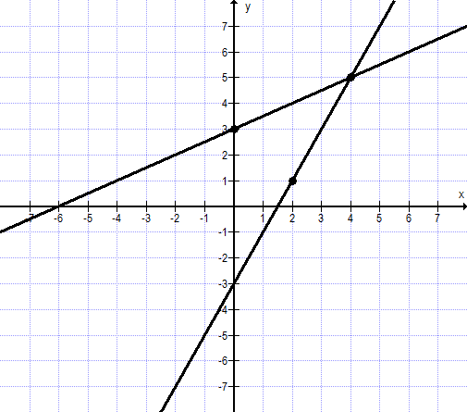
הנקודות A, C מונחות על הגרפים. הנקודה B היא נקודת החיתוך של הגרפים.
א. הסבירו מדוע AB = BC
ב. כתבו את משוואות הפונקציות הקוויות: ______________, ____________
ג. סמנו נקודה D כל שיתקבל מעוין ABCD. כתבו את שיעורי הנקודה D.
ד. כתבו את משוואות הפונקציות הקוויות עליהן מונחים הקטעים AD, CD.
_____________________, ___________________
ה. העבירו את האלכסונים AC, BD והראו שמכפלת השיפועים של הישרים עליהם
מונחים האלכסונים שווה –1.
A
B
C

- נתונה מערכת צירים ובה מסומנות 8 נקודות.
4 נקודות המתאימות לפונקציה קווית ו- 4 נקודות המתאימות לפונקציה ריבועית.
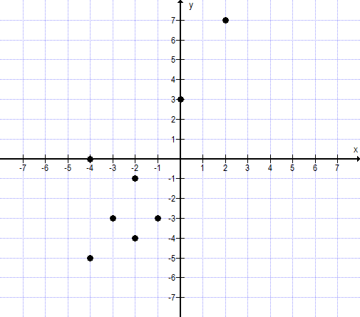
א. כתבו את שיעורי הנקודות המתאימות לפונקציה הקווית:
_____________, _____________, ____________, __________
ב. כתבו את משוואת הפונקציה הקווית. __________________
ג. כתבו שיעורי נקודה נוספת הנמצאת על גרף הפונקציה הקווית ברביע השני:
ד. כתבו את שיעורי הנקודות המתאימות לפונקציה הריבועית:
_____________, _____________, ____________, __________
ה. כתבו את משוואת הפונקציה הריבועית. __________________
ו. כתבו שיעורי נקודה נוספת הנמצאת על גרף הפונקציה הריבועית ברביע הראשון:
ז. חשבו את שיעורי נקודות החיתוך בין שתי הפונקציות.

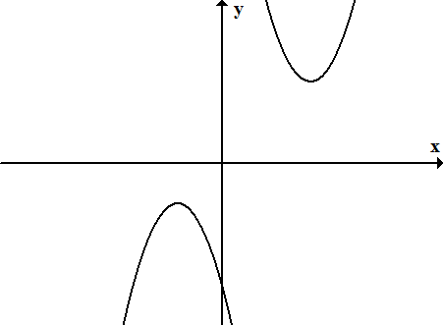
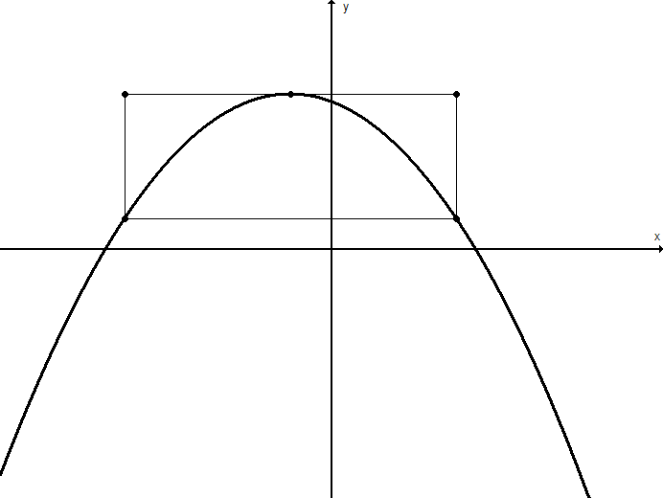
- לפניכם גרפים של שתי פרבולות.
א. איזה זוג מבין זוגות הפונקציות הבאות יכול להיות
הזוג שהפרבולות הנ"ל הן הגרפים שלו?
נמקו את בחירתכם.
i. y = x² – 2x + 1 , y = – x² – 3x
ii. y = – (x + 2)² – 2 , y = x² + 3
iii. y = (x – 4)² + 4 , y = – x² – 2
iv. y = – (x + 2)² – 2 , y = (x – 4)² + 4
ב. חברו בקו בין נקודות הקדקוד של הפרבולות
וכתבו את משוואת הישר שמתקבל.
הציגו את דרך הפתרון.
ג. היעזרו במשפט פיתגורס וחשבו את אורך הקטע שבין שני הקדקודים של הפרבולות,
הציגו את דרך החישוב.
E
A
B
C
D
- נתונה הפונקציה 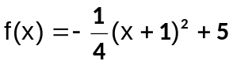.
נתון מלבן שצלעותיו מקבילות לצירים.
שיעורי הקדקודA של המלבן הם (–5,5).
E קדקוד הפרבולה. הנקודה E נמצאת
באמצע הצלע AB של המלבן.
הפרבולה עוברת דרך הקדקודים C, D של
המלבן.
א. חשבו את שיעורי הנקודות B, C, D של
המלבן. נמקו.
ב. מצאו את משוואת הישר העובר דרך קדקוד הפרבולה Eלקדקוד D של המלבן.
ג. חשבו את היקפו של משולש EDC.
ד. נתונה הפונקציה 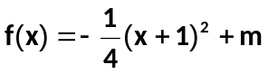.
רשמו דוגמה לערך של הפרמטר m כך שתתקבל פונקציה ריבועית שאין לה נקודות
חיתוך עם המלבן. נמקו. m = ____.

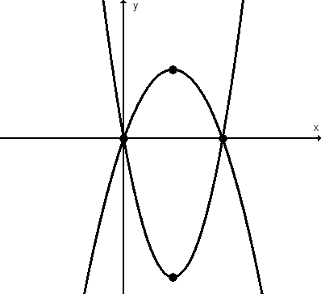
- משורטטים הגרפים של הפונקציות
f(x) = 2(x – 2)² – 8
g(x) = –x² + 4x
הנקודות K, P הן הקדקודים של הפרבולות.
B
A
K
P
א. חשבו את שיעורי הנקודות: A, B, הציגו דרך חישוב.
ב. חשבו את המרחק בין P ל- K. הציגו דרך חישוב.
ג. כתבו את משוואת הפונקציה הקווית העוברת דרך A ו- P.
הציגו דרך פתרון.
ד. לפניכם מספר טענות. ענו "נכון" / "לא נכון" לכל אחת
מהטענות:
טענה | נכון | לא נכון
f(–2) = 8
המרובע שקדקודיו הם הנקודות A, P, B, K הוא
דלתון
קיים תחום בו f(x) > g(x)
קיימת פונקציה קווית קבועה שאינה חותכת אף אחד מהגרפים
ה. השלימו:
i. m(x) = 2(x – 2)² + 6 היא הזזה אנכית של f(x) ב- ______ יחידות.
ii. t(x) = –(x – 6)² + 4 היא הזזה אופקית של g(x) ב- ______ יחידות.

- נתונה הפונקציה f(x) = 3x² – 4x – 4.
לפניכם מספר טענות. ענו "נכון" / "לא נכון" לכל אחת הטענות, הוסיפו נימוק מתאים לכל טענה. (ניתן להיעזר בסקיצה של גרף הפונקציה למטה)
טענה | נכון | לא נכון
נקודת החיתוך עם ציר y היא (0,–4)
קדקוד הפונקציה נמצא ברביע השלישי
לפונקציה שתי נקודות חיתוך עם ציר x
לכל פונקציה מהמשפחה y = –3x² + 4x + c
אותו ציר סימטריה כמו לפונקציה f(x)
הגרף של הפונקציה g(x) = –x – 6 חותך את הגרף של f(x) בשתי נקודות.
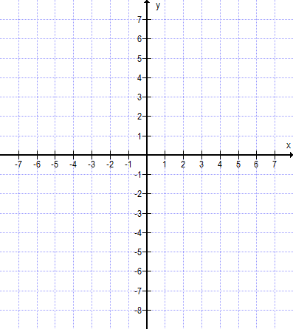

- נתונה "משפחה" של פונקציות ריבועיות מהצורה
f(x) = x² + bx + c.
לכל אחד מהמקרים הבאים תנו דוגמה לערכים המתאימים עבור b ו- c:
רשמו מהי נקודת הקיצון בכל סעיף.
- נקודת הקיצון של הגרף היא (0,0).
- נקודת הקיצון של הגרף היא על ציר ה- y.
- נקודת הקיצון של הגרף היא על ציר ה- x.
- נקודת הקיצון של הגרף היא על הישר y = –3.
- נקודת הקיצון של הגרף היא על הישר x = 2.
- נקודת הקיצון של הגרף היא על הישר y = x.

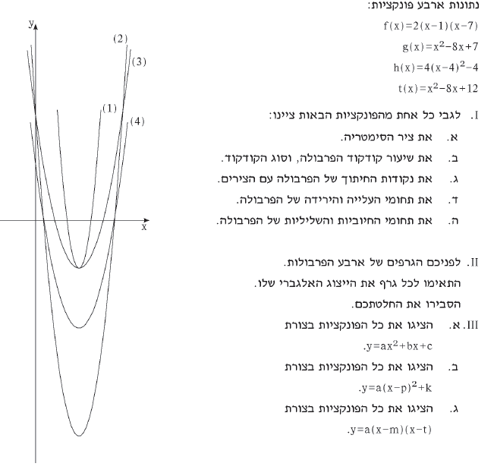

37. לפניכם שלוש הצגות של הפונקציה f(x):
הצגה מוזזת הצגה כמכפלה הצגה סטנדרטית
f(x) = 2(x – 1)² – 8 f(x) = 2(x + 1)(x – 3) f(x) = 2x² – 4x – 6

- הראו כי שלוש ההצגות מתארות אותה הפונקציה.
- הסתמכו על המידע הנתון בשלוש ההצגות, ומצאו את:
- שיעורי נקודות החיתוך עם הצירים
- משוואת ציר הסימטריה
- שיעורי נקודת הקדקוד.
- שרטטו סקיצה של הגרף של f(x), וסמנו בה את הנקודות שמצאתם בסעיף הקודם.

38. נתונות הפונקציות:

1) | y = x² | 2) | y = (x – 3)² | 3) | y = (x + 3)²
- סרטטו את הגרפים של שלוש הפונקציות באותה מערכת צירים.
- מהם צירי הסימטריה של כל אחת מהפונקציות?
- מהם שיעורי הקדקוד של כל אחת מהפונקציות?
- כיצד אפשר לקבל על ידי הזזה אחת את
גרף פונקציה (2) מגרף פונקציה (1)?
- כיצד אפשר לקבל על ידי הזזה אחת את
גרף פונקציה (3) מגרף פונקציה (2)?

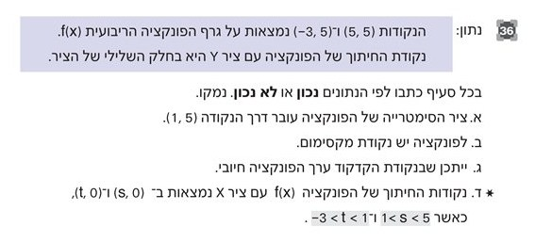
39.

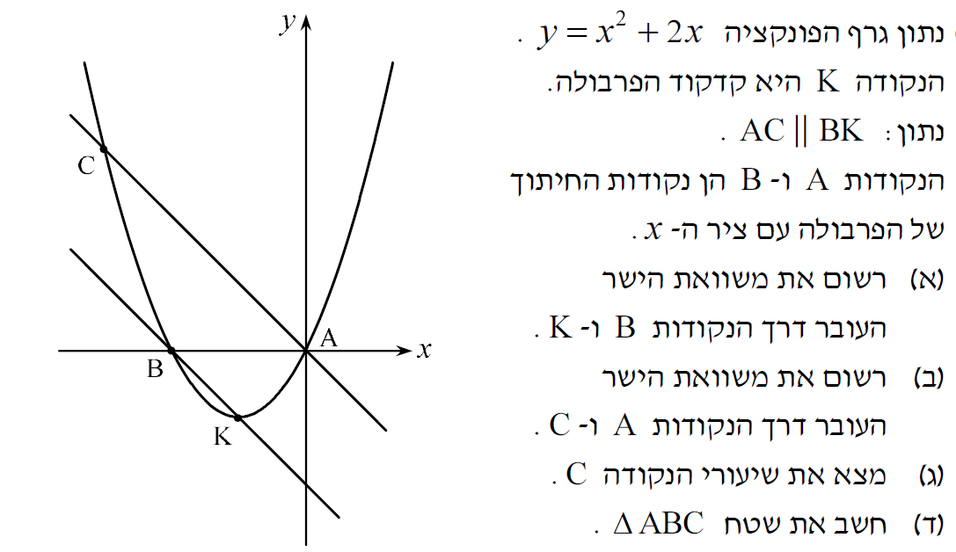
40.

בעיות מילוליות
- המרחק בין עיר א' לעיר ב' הוא 400 ק"מ. מכונית ואוטובוס יצאו זה לקראת זה. המכונית יצאה שעה לאחר יציאת האוטובוס. מהירות המכונית הייתה גדולה
ב- 15 קמ"ש ממהירות האוטובוס. כל אחד מכלי הרכב נסע במהירות קבועה. שעתיים לאחר יציאת המכונית היה המרחק בין המכונית לאוטובוס 20 ק"מ?
מה הייתה מהירות האוטובוס?
תשובה: 70 קמ"ש.

- על מגרש מלבני שהיקפו 60 מ' בנו מבנה מגורים מלבני.
הצלע הארוכה של המבנה היא 80% מהצלע הארוכה של המגרש,
הצלע הקצרה של המבנה היא 50% מהצלע הקצרה של המגרש.
מבנה מגורים
שטחו של המבנה 80 מ"ר.
א. מהן מידות המגרש? ציינו יחידות מידה מתאימות.
ב. מה היקפו של מבנה המגורים?
ג. על חלק המגרש שנותר אחרי בניית המבנה שתלו דשא. מה שטח הדשא?
תשובה: א. 10 מ' , 20 מ' ב. 42 מ' ג. 220 מ"ר

- ליוסי גינה בצורת מלבן אשר צלע אחת שלו גדולה ב- 11 מטר מהצלע השנייה.
הוא החליט לרצף חלק מלבני מהגינה באופן הבא:
אורך הצלע הקצרה של הריצוף הוא מחצית מהצלע הקצרה של הגינה ואורך הצלע הארוכה של הריצוף גדול ב- 9 מטר ממחצית הצלע הקצרה של הגינה. ידוע כי היחס בין השטח המרוצף לשטח הכולל הוא 1 : 3.
מצאו את מידות הגינה ואת השטח המרוצף.
תשובה: 10מ' ו- 21 מ' , 70 מ"ר.

- בחדר, שמידותיו רשומות על גבי השרטוט,
A
4 מטר
3 מטר
משחקים במכונית צעצוע שיוצאת מנקודה A
B
ונעה לכיוון נקודה B במהירות קבועה ובקו ישר.
ביום מסוים נזרק כדור מנקודה B לכיוון נקודה A בדיוק בשנייה שהמכונית יצאה לדרך. הכדור נע בקו ישר לעבר המכונית. 2 שניות לאחר מכן פגע הכדור במכונית ומרגע ההתנגשות מהירות המכונית קטנה ב- 0.3 מטר לשנייה. באותו יום עברה המכונית את הדרך ב 12 שניות יותר מאשר ביום רגיל.
א. מה הייתה מהירות המכונית עד לרגע ההתנגשות?
ב. בכמה שניות עברה מכונית הצעצוע את הדרך באותו היום?
תשובה: א. 0.5 מטר בשנייה. ב. 22 שניות.

- בתמונה אריזת שוקולד בצורת מנסרה
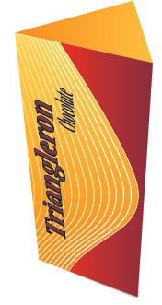
שבסיסה משולש שווה-צלעות.
אורך צלע המשולש 4 ס"מ.
נפח האריזה 111 סמ"ק.
האם אפשר להכניס לאריזה שוקולד,
שצורתו מנסרה שבסיסה משולש שווה-צלעות,
לו אורך צלע בסיס של 3.5 ס"מ וגובה באורך 22 ס"מ?
הציגו דרך חישובים
תשובה: לא

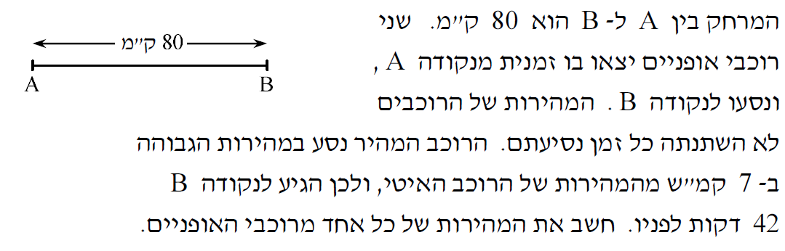
6.
תשובה: 25 קמ"ש , 32קמ"ש.

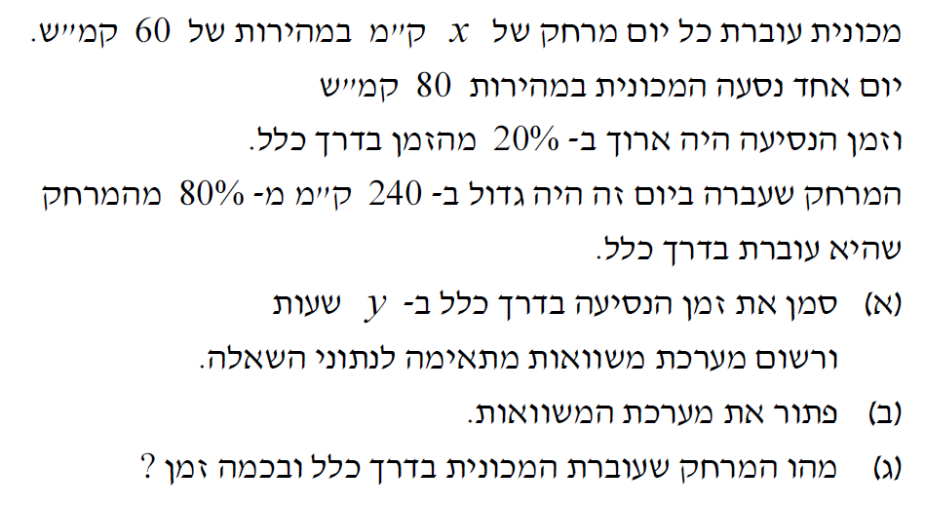
7.
תשובה: (ג) 300 ק"מ ב- 5 שעות.
A
4 מטרים
3 מטרים
B
•
•
A
4 מטרים
3 מטרים
B
•
•
A
4 מטרים
3 מטרים
B
•
•
A
B
C
D
F
E
ז.
8. אורך אחת מצלעות המלבן קטנה ב- 20% מאורך הצלע
השניה. שטח המלבן 1,280 סמ"ר.
במלבן חסום משולש.(ראו סרטוט).
שטח המשולש הוא 30% משטח המלבן.
מהו אורך הצלע AF?
תשובה: 24 ס"מ

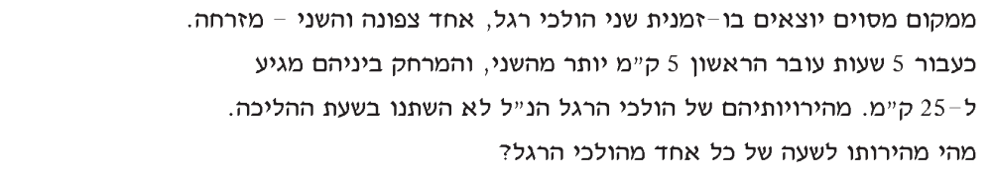
9.
תשובה: 3 קמ"ש , 4 קמ"ש.

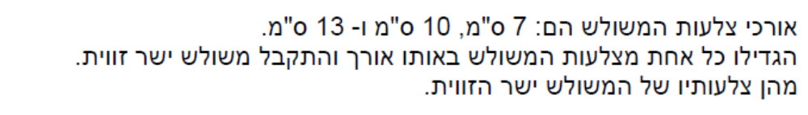
10.
תשובה: 9 ס"מ , 12 ס"מ , 15 ס"מ

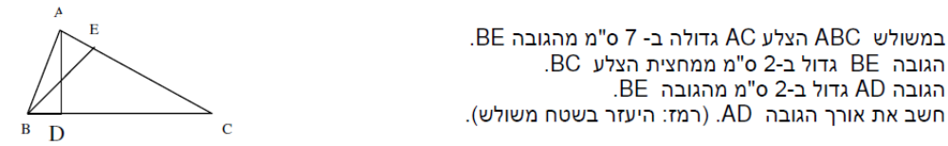
11.
תשובה: 10 ס"מ

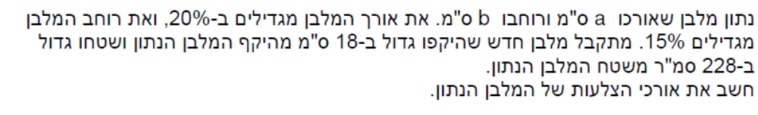
12.
תשובה: 15 ס"מ ו- 40 ס"מ או 30 ס"מ ו- 20 ס"מ

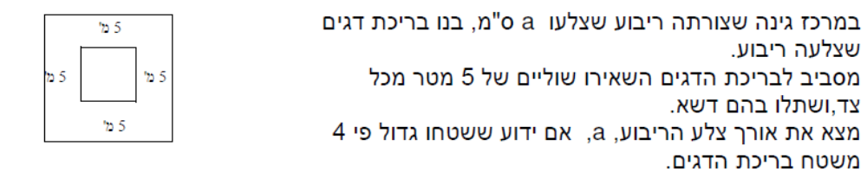
13.
תשובה: 5 ס"מ
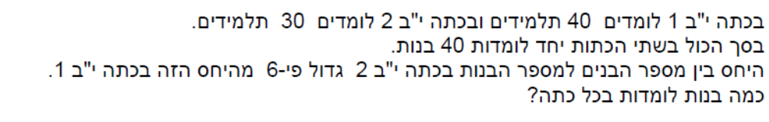
14.
תשובה: 30 בנות ו- 10 בנות.

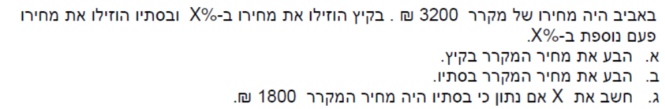
15.
תשובה: 25%

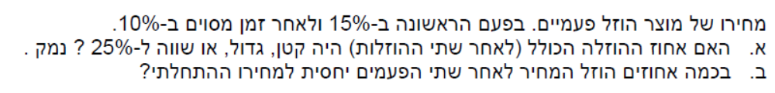
16.
תשובה: ב. 23.5%

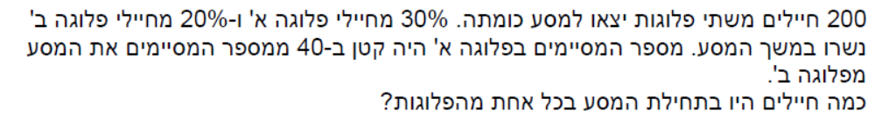
17.
תשובה: 80 חיילים ו- 120 חיילים.

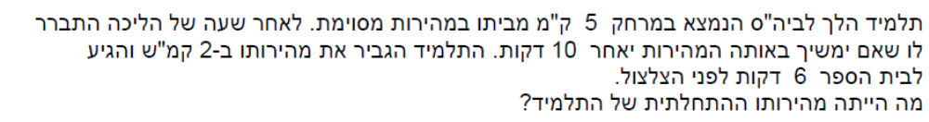
18.
תשובה: 3 קמ"ש

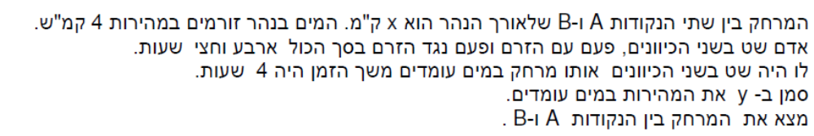
19.
תשובה: 24 ק"מ

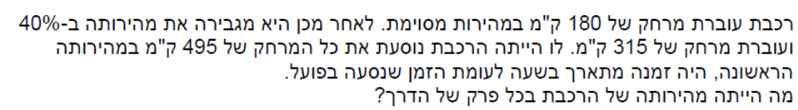
20.
תשובה: 90 קמ"ש , 126 קמ"ש

21. נתון דף נייר בצורת מלבן שאורכו 20 ס"מ ורוחבו 10 ס"מ. רוצים לחתוך
מתוכו מלבן פנימי כך שרוחב השוליים שיישארו יהיה שווה בארבעת הצדדים.
נסמן ב-x את רוחב השוליים שמשאירים בכל צד של המלבן.
- מהו הביטוי שמתאר את התחום האפשרי של כל אחד מהשוליים?
i. 0 < x < 10
ii. 5 < x < 10
iii. 0 < x < 5
ב. מה צריך להיות רוחב כל אחד מהשוליים אם שטח המלבן הפנימי
הוא 56 סמ"ר? הציגו את דרך הפתרון.
ג. חשבו את היקף המלבן הפנימי.

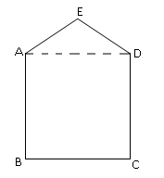
22. חלון מורכב מריבוע ABCD וממשולש שווה שוקיים ADE.
צלע הריבוע AD היא הבסיס של המשולש, כמתואר בציור.
גובהו של החלון (מבסיס החלון ועד לנקודה E)
הוא פי 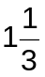 מאורך צלע הריבוע.
שטח הריבוע גדול ב- 1.875 מ"ר מהשטח של המשולש.
א. מצאו את אורך הצלע של הריבוע.
ב. המסגרת של החלון היא מאלומיניום. המחיר של מטר אלומיניום הוא 50 ₪.
כמה עלה האלומיניום למסגרת של החלון? (עגלו את התשובה עד לשתי ספרות
אחרי הנקודה העשרונית).
- נתונים שני מעגלים. הרדיוס של מעגל מס' 1 הוא r. הרדיוס של מעגל מס' 2 גדול
ב- 30% מהרדיוס של מעגל 1.
א. כתבו ביטוי אלגברי לשטחים של שני המעגלים.
ב. נתון ששטחו של מעגל מס' 2 גדול ב- 216.66 סמ"ר משטחו של מעגל מס' 1.
חשבו את הרדיוס r. בחישובים השתמשו בקירוב π = 3.14.

- צורף משתמד בעבודתו בשני סוגים של נתכי זהב. אחוז הזהב בנתך הראשון קטן ב-20% מאחוז הזהב בנתך השני. הצורף לקח כמות מסוימת מן הנתך הראשון והתיך אותה עם כמות כלשהי מן הנתך השני, וקיבל נתך חדש, המכיל 45% זהב. בנתך הראשון היו 120 גרם זהב טהור ובנתך השני היו 60 גרם זהב טהור.
מהו אחוז הזהב בכל אחד מן הנתחים הנ"ל?
(40%, 60%)

- בשקית של תערובת פיצוחים, שבה שקדים ופיסטוקים, מהווים השקדים 40% מן התערובת. לאחר שאכלו 10% מן השקדים ו-20 גרם פיסטוקים, יקטן המשקל הכולל של התערובת ב-8%.
מה היה משקלה המקורי של שקית הפיצוחים? (500 גרם)

- רוקח ערבב כמות מסוימת של כובל בן 60% עם כמות אחרת של כוהל בן 45%, הוסיף לתמיסה 50 גרם מים וקיבל 750 גרם כוהל בן 50%.
כמה גרם כוהל בן 60% הכניס הרוקח לתמיסה הנ"ל?
(הרעה: כוהל בן 60% - הכוונה לתמיסה המכילה 60% כוהל ו-40% מים) (400 גרם)
- כמות מסוימת של חומצת מלח בריכוז 90% עורבבה בכמות חומצת מלח קטנה ממנה ב-20 ליטרים ובריכוז של 30%. לאחר מכן, אודו מהתערובת 15 ליטרים של מים טהורים ונתקבלה חומצת מלח בריכוז של 72%.
כמה ליטרים של חומצת מלח בריכוז של 72% נתקבלו? ( 125 ליטרים)
- מבקבוק מלא תמיסת מלח בריכוז של 12% מוציאים ליטר אחד של תמיסה ומכניסים במרומה לבקבוק ליטר אחד של מים טהורים. לאחר מכן, מוציאים ליטר אחד מהתמיסה שהתקבלה ומכניסים שוב במקומה ליטר אחד של מים טהורים. לאחר שתי פעולות אלו, התברר כי תמיסת המלח בבקבוק היא בריכוז 3%.
מהו קיבול הבקבוק הנ"ל בליטרים? (2 ליטר)
- בריכת שחייה מתמלאת בעזרת שני ברזים. בהתחלה נפתח אחד הברזים, ודרכו זרמו לבריכה בכל דקה 50 ליטרים מים בריכוז של 4% כלור. כעבור 14 דקות נפתח ברז שדרכו זרמו לבריכה בכל דקה 80 ליטרים של מים בריכוז 5% כלור.
כעבור כמה דקות, מרגע פתיחת הברז הראשון, יהיו בבריכה מים בריכוז 4.4% כלור?
(24 דקות)

- על שתי קבוצות פועלים הוטל להניח פסי רכבת בין שתי תחנות. כל קבוצה התחילה את עבודתה באחת התחנות והתקדמה לעבר הקבוצה השנייה. הקבוצה השנייה החלה את עבודתה, סיימו שתי הקבוצות היחד 55% מהעבודה. הן המשיכו בעבודתן עד גמר העבודה. התברר, שהקבוצות נפגשו בתום העבודה בדיוק באמצע הדרך בין שתי התחנות. קצב העבודה של כל קבוצה היה קבוע.
בכמה ימים היתה יכולה כל אחת מהקבוצות להניח את פסי הרכבת לבדה?
(קבוצה א': 10 ימים, קבוצה ב': 8 ימים)

- על שתי תופרות הוטל לתפור מכסת חולצות. במשך 40 הימים הראשונים עבדו התופרות בנפרד: תחילה עבדה אחת התופרות לבדה עד שסיימה לתפור מן החולצות. לאחר מכן עבדה התופרת השנייה לבדה עד תום 40 הימים וסיימה לתפור 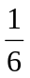 מכמות החולצות. ביום ה- 41 החלו שתי התופרות לעבוד יחד וסיימו את העבודה תוך 18 ימים. הספק התופרות לא השתנה במהלך העבודה.
בכמה ימים יכולה כל אחת מן התופרות לסיים את עבודה זו לבדה? (רשום את כל הפתרונות)
(תופרת א': 90 יום, תופרת ב': 60 יום או תופרת א': 48 יום, תופרת ב': 144 יום)
- לבריכת שחייה מחוברים שני צינורות: דרך אחד מהם ממלאים את הבריכה ודרך השני מרוקנים אותה. כדי לרוקן את הבריכה דרך הצינור המרוקן, דרוש 75% מהזמן הדרוש כדי למלא אותה דרך הצינור הממלא. יום אחד, כאשר הבריכה היתה מלאה, פתחו בטעות את שני הצינורות. הבריכה התרוקנה במשך 48 שעות.
מצא, בכמה שעות יכול הצינור הממלא למלא את הבריכה.
(16 שעות)

- שני חברים שהשתזפו על החוף בכנרת, הוזעקו לפתע להגיש עזרה לאדם במצוקה הנמצא גם הוא על שפת הכנרת, במרחק 250 מ' מהם. החוף בו שהו ביב ברובו שלעי וקשה להליכה. אחד מהם יצא מיד בשחייה לעבור המטרה. חברו, שהיה שחיין פחות טוב, התלבט האם לשחות או לצאת עד הכביש (כדי לעקוף את הסלעים) ולהגיע בריצה. כעבור שתי דקות של התלבטות, יצא אף הוא בשחייה. מהירות שחייתו קטנה ב-5 מ' לדקה ממהירות חברו. לאחר ששחה 160 מ', החליט לעלות על החוף ולהמשיך בהליכה. הוא עבר את יתרת הדרך, שארוכה ב-10 מ' ממסלול השחייה, במהירות הגדולה פי 2 ממהירות שחייתו. בוא הגיע אל באדם במצוקה 2.5 דקות אחרי חברו, ששחה כל הדרך.
מצא את מהירויות השחייה של כל חבר.
( 25 מ' לדקה, 20 מ' לדקה)

- משתי ערים, שמרחק ביניהם 210 ק"מ, יוצאים בו- זמנית אופנוע ורוכב אופניים ונוסעים זה לקראת זה. מהירות האופנוע גדולה פי 6 ממירות רוכב האופניים. הם נפגשו וחזרו מיד, כל אחד למקום מוצאו. רוכב האופניים חזר במהירות קטנה ב-5 קמ"ש ממהירותו הקודמת, ואילו האופנוע הקטין את מהירותו ב-20%. רוכב האופנוע הגיע למקום מוצאו חצי שעה לפני רוכב האופניים.
- באיזה מרחק מעיר מוצאו של רוכב האופניים ארע המפגש?
- מצא את מהירותם של רוכב האופניים ורוכב באופנוע.
( א. 30 ק"מ . ב. 15 קמ"ש ו- 90 קמ"ש )

- אייל ועומרי יצאו ברכיבה על אופנים מרמת השרון לכיוון רחובות בו זמנית. אייל לא התעכב בדרכו והגיע לרחובות כעבור שעתיים וחצי. עומרי, לאחר שעבר מהדרך, חזר לרמת השרון, התעכב שם 10 דקות ואחר-כך רכב לרחובות. הוא הגיע לרחובות יחד עם אייל. עומרי עובר מרחק של 3 ק"מ ב-5 דקות פחות ממה שאייל עובר את אותו מרחק. מהירות רכיבתם של שני הרוכבים לא השתנה במהלך התנועה.
מצא את מהירותם של אייל ועומרי.
(12 קמ"ש, 18 קמ"ש)
- נהג יצא במכוניתו מנקודה A לעבור נקודה B, ותכנן לנסוע במהירות קבועה כל הדרך. המרחק בין A ל-B הוא 180 ק"מ. בתחילת הדרך הכביש היה פנוי, לכן נסע מרחק של 75 ק"מ במהירות גבוהה ב-20 קמ"ש מן המהירות המתוכננת. לאחר מכן, נאלץ הנהג להקטין את מהירותו ב-20 קמ"ש לעומת המהירות המתוכננת, ולכן, שהיה מיועד להגיע לעיר B, הוא עדיין היה במרחק 15 ק"מ מנקודה B.
מצא את המהירות בה תכנן הנהג לנסוע.
(80 קמ"ש)
- מחיר ספר ומחברת 50 ₪. הספר התייקר ב- 20% והמחברת הוזלה ב- 10%.
תלמיד קנה 2 ספרים ו- 5 מחברות ושילם 141 ₪.
מה היה מחיר הספר ומה היה מחיר המחברת לפני השינויים?
- לגיל יש גינה בצורת מלבן, שצלעותיו 10 מ' ו- 6 מ'.
הוא רוצה לשתול פרחים בשטח המסומן בשרטוט.
את השטחים הלבנים, הריבוע והמלבן, הוא מרצף.
א. x מייצג את אורך צלע הריבוע במטרים.
רשמו פונקציה המתארת את השטח המיועד לפרחים.
ב. רון תכנן שהשטח המיועד לפרחים יהיה 30 מ"ר.
מה צריך להיות אורך צלע הריבוע כדי ששטח פרחים יהיה 30 מ"ר?
ג. רון רצה שהשטח המיועד לפרחים יהיה מכסימלי.
מה צריך להיות אורך צלע הריבוע? מה יהיה שטח הפרחים המכסימלי?
מצאו את התשובה בדרך אלגברית ובדקו תשובתכם בעזרת גרף מתאים.
x
x
10 מ'
6 מ'

- ליוסי גינה בצורת מלבן אשר צלע אחת שלו גדולה ב- 11 מטר מהצלע השנייה.
הוא החליט לרצף חלק מלבני מהגינה באופן הבא:
אורך הצלע הקצרה של הריצוף הוא מחצית מהצלע הקצרה של הגינה ואורך הצלע הארוכה של הריצוף גדול ב- 9 מטר ממחצית הצלע הקצרה של הגינה. ידוע כי היחס בין השטח המרוצף לשטח הכולל הוא 1 : 3.
מצאו את מידות הגינה ואת השטח המרוצף.

הנדסה
R
O
M
A
B
D
P
- הנקודה P היא מפגש האלכסונים במלבן ROMA
הקטע BD עובר דרך הנקודה P
א. הוכיחו: המרובע RBMD הוא מקבילית
ב. הוסיפו נתון כדי להוכיח שהמרובע RBMD הוא מעוין

- ABC משולש שווה שוקיים.
CH ו- BF תיכונים לשוקיים AB ו- AC בהתאמה
M נקודת החיתוך בין התיכונים.
אילו מהטענות הבאות נכונות תמיד? הוכיחו טענות אלו.
I. ΔHBC ≅ ΔFCB
M
A
C
F
B
H
II. ΔHAC ≅ ΔFAB
III. CH ⊥ AB
IV . משולש BMC משולש שווה שוקיים

- . נתון: משולש ABC
B
D
C
A
AD 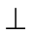 BC, AB AC,
א. הוכיחו ΔADC ∼ΔBDA
ב. נתון: 6 ס"מ = CD, 24 ס"מ = BD
ב₁. חשבו את הגובה AD לצלע BC
ב₂. חשבו את שטח משולש ABC
ב₃. חשבו את יחס הדמיון בין המשולשים מסעיף א'
ב₄. חשבו את היחס בין השטחים של משולשים ADC, BDA
ג. חשבו את אורך הצלע AC (דייקו עד 2 ספרות אחרי הנקודה העשרונית)
ד. סמנו את התשובה הנכונה ונמקו:
I. היקף המשולש ABC קטן מ 70.25 ס"מ
II. היקף המשולש ABC שווה ל 70.25 ס"מ
III. היקף המשולש ABC גדול מ 70.25 ס"מ
- מרובע ABCD הוא מלבן
נתון:
E על המשך AD כך ש: AE = AK
על הקטע EC מונחות הנקודות F, G כך ש:
EF = FG = GC
הוכיחו:
א. ΔEAF ∼ ΔCBF
ב. משולש EFK משולש שווה שוקיים
ג. מרובע FBGK מקבילית
ד. נתון: 8 ס"מ = BC, 15 ס"מ = AB. חשבו את שטח המקבילית FBGK.
A
B
C
D
E
F
G
K

- משולש ABC משולש שווה צלעות.
משולש ACD משולש ישר זווית, ACD = 90°∢.
A
B
C
D
E
M
נתון: BAD = 90°∢. BM חוצה זווית B.
הנקודהE על המשך ME.
א. הוכיחו: ΔAME ∼ ΔBMA ∼ ΔACD
ב. הוכיחו: EM קטע אמצעים במשולש ACD
ג. נתון: 22 ס"מ = AD. חשבו את היקף המרובע ADCB.

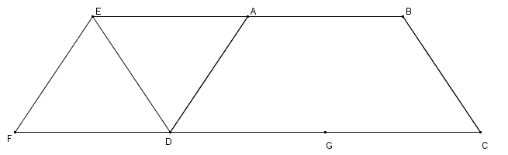
- המרובע EBCD הוא מקבילית
(EB || CD, ED || BC) נתון: הנקודה F על המשך הצלע DC המרובע EADF הוא מעוין
DA חוצה זווית EDC
א. הוכיחו: ABCD טרפז שווה שוקיים
ב. חשבו את גודל זווית EDF
ג. הנקודה G אמצע DC, 2 ⋅ FD = DC הוכיחו: ABCG מעוין
ד. שטחו של המעוין EADF 12 סמ"ר.
חשבו את שטחם של המקבילית EBCD ושל הטרפז ABCD
ה. שרטטו את הגובה EH של המקבילית EBCD
ומצאו את אורכו אם ידוע כי 4 ס"מ = DF.
- ABCD ו- KLMT הם ריבועים המונחים על הקטע EM.
קדקודB וקדקודL של הריבועים מונחים על הקטע EL
קדקודA וקדקודK של הריבועים מונחים על הקטע EK.
נתון: ED = NM, DC = CN
א. הוכיחו: ΔEBC ∼ ΔELM
ב. הוכיחו: AD קטע אמצעים במשולש EKN
ג. 1 ס"מ = AB , חשבו את שטח הטרפז AKND.
E
A
B
C
D
K
L
M
N
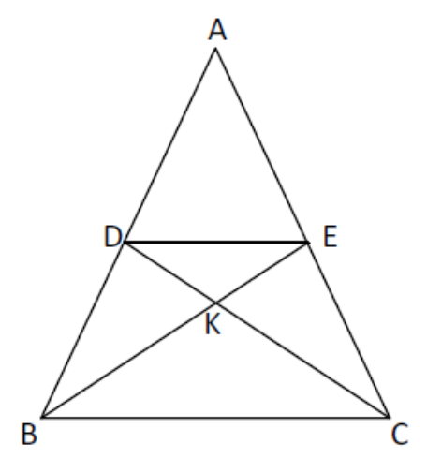
- המשולש ABC הוא שווה שוקיים (AC = AB)
DE הוא קטע אמצעים במשולש ABC.
- הוכיחו: .
- הוכיחו: .
- חשבו פי כמה גדול היקף המשולש CKB
מהיקף המשולש DKE.
- שטח המשולש ADE הוא 3 ס"מ, 2 ס"מ = DE.
חשבו את שטח המשולש CKB.

- נתונה מקבילית ABCD (AB || CD, BC || AD )
E נקודה על הקטע BC .המשך הקטע AE פוגש
A
B
C
D
E
K
את המשך הקטע DC בנקודה K.
נתון: 4 ס"מ = BE, 2 ס"מ = EC
א. הוכיחו:
I. ΔABE ∼ ΔKCE
II. ΔAKD ∼ ΔEKC
ב. מהו יחס הדמיון בכל אחד מהמקרים?
ג. נתון עוד: שטח המשולש ABE הוא 14 סמ"ר. מהו שטח המקבילית?
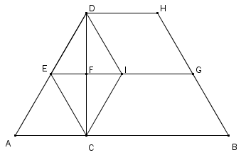
- ABHD טרפז. DH || AB.
נתון:
EG קטע אמצעים בטרפז ABHD.
הנקודות I ו- F נמצאות על קטע האמצעים.
DC ⊥ AB
EF = FI
∢DIE = ∢HGI
הוכיחו:
א. DECI מעוין
ב. AEIC מקבילית
ג. ABHD טרפז שווה שוקיים.
- ABC משולש ישר זווית. ∢C = 90°.
CL תיכון ליתר AB
CK תיכון ליתר AD
AD = DB, AC = CD
הוכיחו:
א. DL ⊥ AB
ב. CM חוצה זווית KCD∢
ג. ΔKCM ∼ ΔLBD
A
A
B
C
D
K
L
M

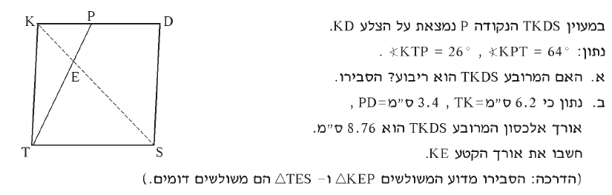
12.

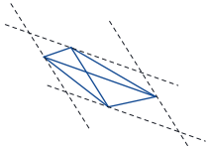
13. בכל סעיף, שרטטו את המרובע ומקבילים לאלכסוניו.

קבעו איזה מרובע יוצרים המקבילים ששרטטתם.
- מקבילים לאלכסוני מרובע כלשהו (כמו בשרטוט)
- מקבילים לאלכסוני המלבן
- מקבילים לאלכסוני מעוין
- מקבילים לאלכסוני ריבוע

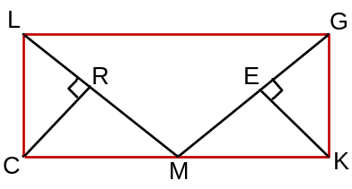
14. נתון LGKC מלבן. הנקודה M היא אמצע הצלע CK.
RC 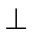LM ,EKGM.
- הוכיחו: ∆LCM ≅∆GKM.
- הוכיחו: ∆CRM ≅∆KEM.
- מצא בסרטוט לפחות שני משולשים שדומים למשולש ∆EGK.
רשמו אותם ונמקו את צעדיכם.
- הוכיחו: REIICK. (רמז: מהו סוג המשולש ∆REM?)
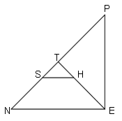
15. PEN משולש ישר זווית ושווה שוקיים. (∡H = 90°).
ET חוצה הזווית הישרה.
דרך הנקודה S שעל היתר העבירו מקביל לניצב NE.
הוכיחו כי SHEN טרפז שווה שוקיים.

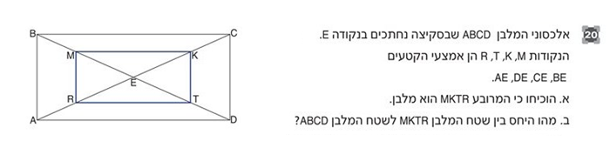
16.
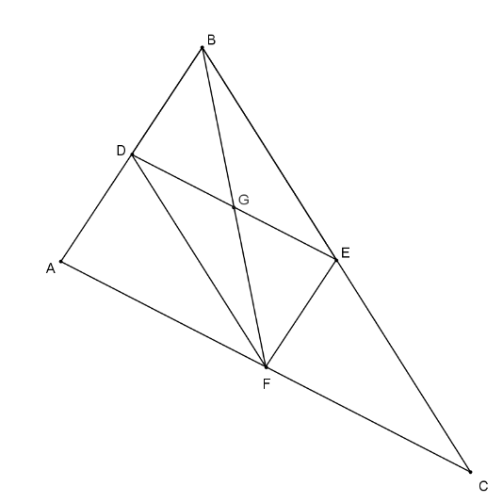
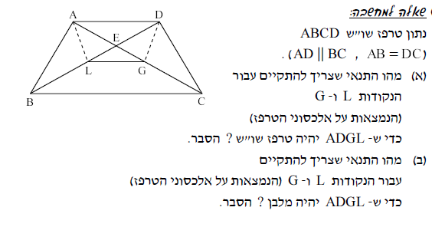
17.
18. DE , EF קטעי אמצעים במשולש ABC.
א. אילו מהטענות הבאות נכונות תמיד?
I . DG = EG
II . BF תיכון לצלע AC
III . FD ⊥ AB
IV . 2 ⋅ GE = FC
ב. הוכיחו תואנות שבחרתם בסעיף א'.

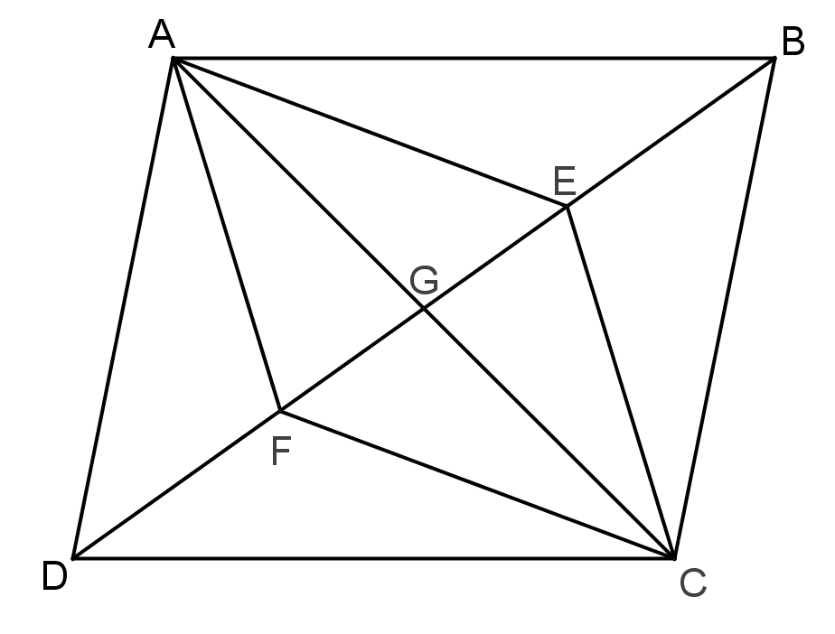
- המרובע ABCD הוא מקבילית.
G נקודת מפגש האלכסונים.
EC חוצה זווית ∢ACB
AF חוצה זווית ∢DAC
א. הוכיחו: AECF מקבילית.
ב. אם ABCD מעוין, איזה מרובע יהיה AECF?

- המרובע ABCD הוא מעוין.
G
F
E
D
C
B
A
המרובע EDCF הוא מקבילית.
E נקודת מפגש האלכסונים במעויןABCD
G נקודת מפגש האלכסונים במרובע BECF
א. הוכיחו: BECF מלבן.
ב. נתון: 8.5 ס"מ = EG , 7 ס"מ = BF
חַשבו את שטח מעוין ABCD

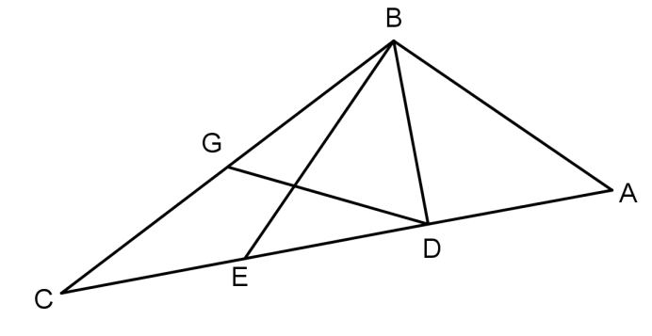
- נתון משולש ΔABC
BD חוצה זווית ∢ABE
AB = BE, BG = GD
הוכיחו: G אמצע צלע BC

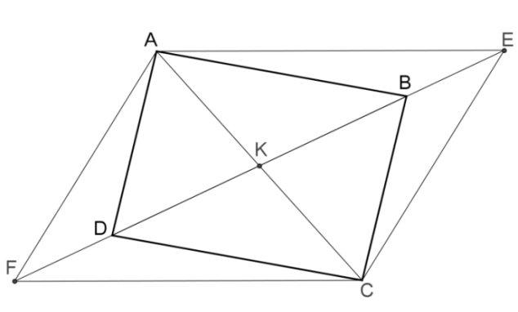
- נתונה מקבילית ABCD שאלכסוניה נפגשים בנקודה K
DAF ∢BCE = ∢
הוכיחו:
- BE = FD
- AECF מקבילית.

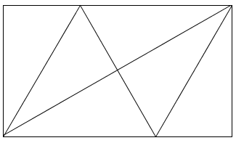
- הנקודה P היא מפגש האלכסונים במלבן ABCD
הקטע MT עובר דרך הנקודה P
MT ⊥ BD
א. הוכיחו: המרובע MBTD הוא מעוין.
A
B
C
D
T
P
M
ב. נתון DM חוצה זווית ∢AMT
הוכיחו: °30 = ∢CBT

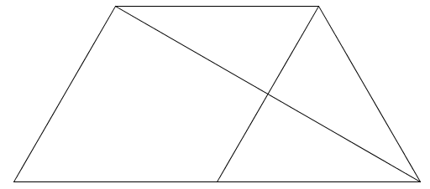
- ABCD טרפז שווה שוקיים ( AB II DC )
A
B
C
D
E
BE ⊥ AC
BE חוצה זווית ∢ABC
הוכיחו:
- E אמצע הצלע DC
- ∢ACD 2 = ∢ABE
- ABDE מעוין

- הנקודות E, F, G ו- H נמצאות על צלעותיה של מקבילית ABCD.
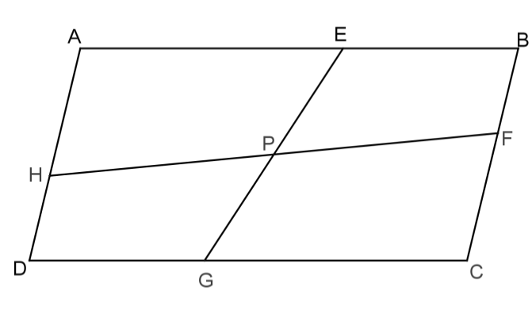
AE = CG , BF = HD.
הוכיחו:
א. HE מקביל ל- GF
ב. EF = GH
ג. הסבירו מדוע נקודה P היא נקודת מפגש
האלכסונים במקבילית ABCD.

- נתון: ABCD ו- EDCF מקביליות.
G
F
E
D
C
B
A
אלכסוני המקבילית ABCD נפגשים בנקודה E
- הוכיחו: BECF מקבילית.
- נתון: 
הוכיחו: GC = GF
- נתון: 10 ס"מ = BC, 8 ס"מ = EB
(i) חַשבו את שטח המרובע BECF
(ii) חַשבו את היחס בין היקף המקבילית ABCD לבין שטחה.

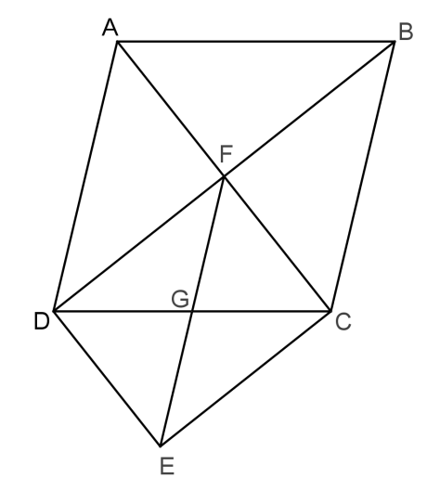
27. F נקודת מפגש האלכסונים במקבילית ABCD
BC II FE , DF II CE
- הוכיחו DFCE מקבילית.
- נתון: CG = FG
- הוכיחו DC = EF
- ∢CBD = ∢ABD
- מהו סוג מרובע DFCE?
- מהו סוג מרובע ABCD?

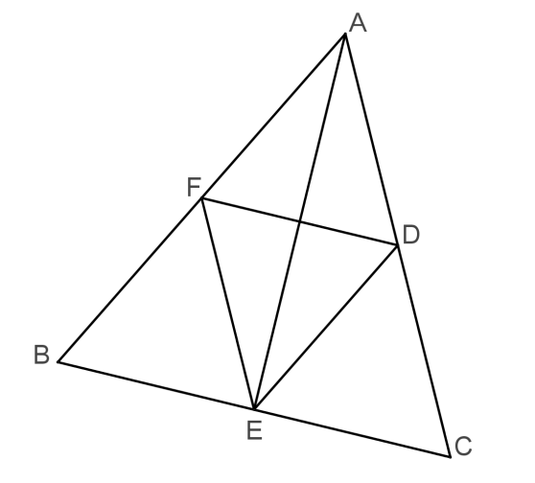
28. נתון משולש ΔABC
F אמצע הצלע AB
FE = AF
∢ADF = ∢ABC
AE חוצה זווית ∢BAC
הוכיחו:
- DF ⊥ AE
- ADEF מעוין
- AC = 2DE
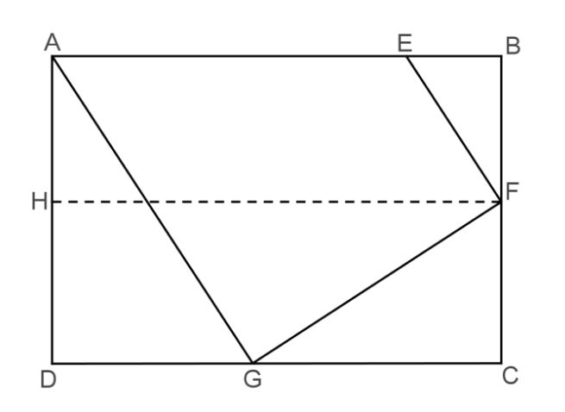
- ABCD מלבן.
FH II AB
EF ⊥ GF
∢AGD = ∢BEF
- הוכיחו: AG II EF
- מהו סוג מרובע AEFG

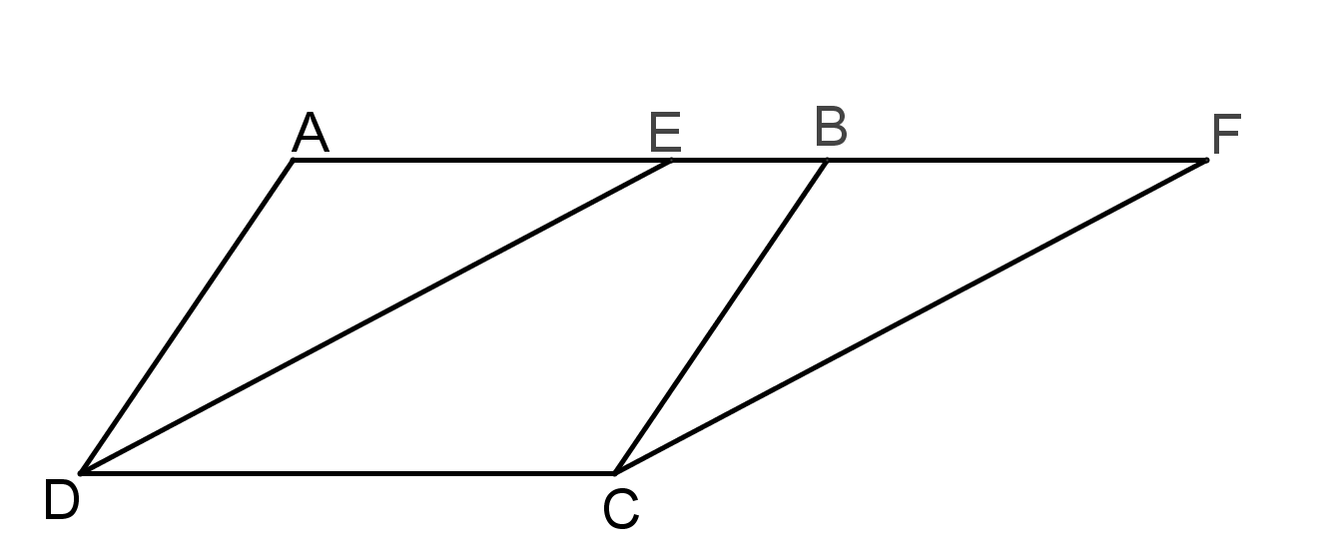
30. ABCD ו- DEFC מקביליות.
DE חוצה זווית ∢ADC
הוכיחו:
- ∢F = ∢ADE
- BF = BC
- BC + BE = DC

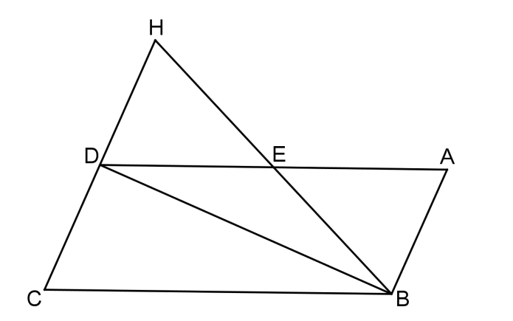
31. ABCD מקבילית
∢C = ∢ABE
AB ⊥ BD
הוכיחו:
- AE = BE
- ∢ABE = ∢HDE
- ABDH מלבן

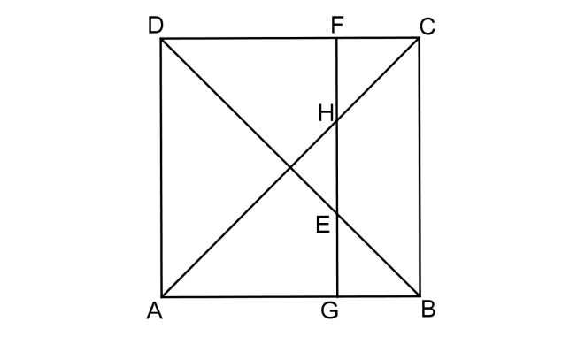
32. ABCD ריבוע
FG II AD
הוכיחו:
- HC = EB
- EG = FC

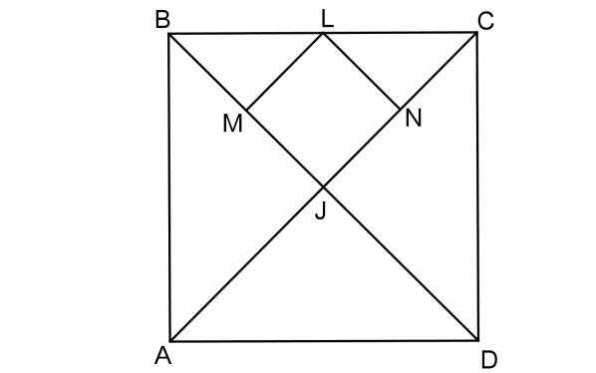
33. ABCD ריבוע
L אמצע הצלע BC
דרך נקודה L העבירו מקבילים לאלכסונים.
הוכיחו:
MLNJ ריבוע

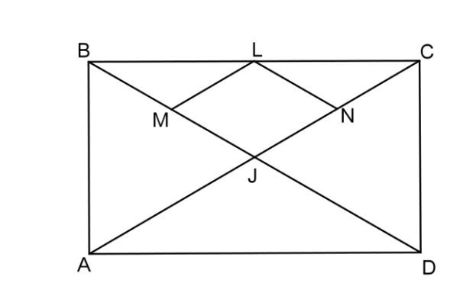
- ABCD מלבן
L אמצע צלע BC
דרך הנקודה L העבירו מקבילים לאלכסונים.
הוכיחו:
- MLNJ מעוין
- BM AJ = 2

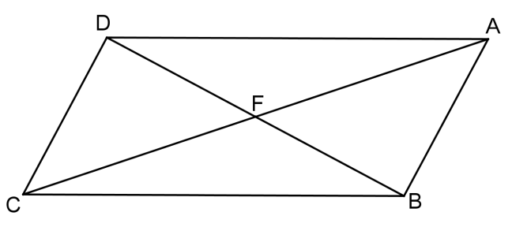
- נתון מרובע ABCD
CD II AB
שטחי המשולשים CFD∆ ו- AFD∆ שווים.
הוכיחו:
- AD II CB
- AD = CB

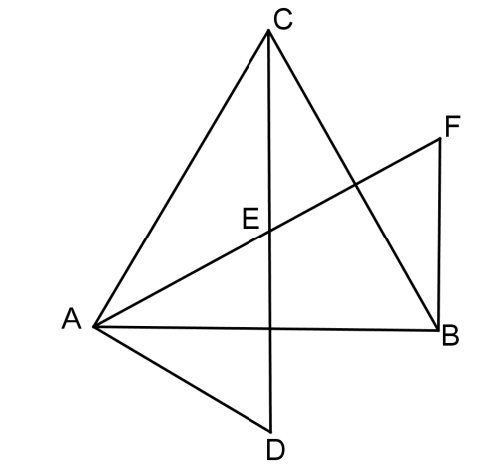
- ABC∆ משולש שווה צלעות
נתון: ∢FBC = ∢BAD
CD חוצה זווית ∢ACB
AF חוצה זווית ∢CAB
- הוכיחו: CD = AF
- נתון: AED משולש שווה צלעות
הוכיחו: ACFD מלבן.

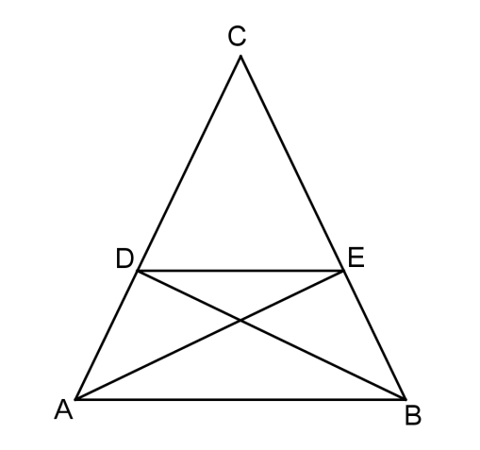
- ABC∆ משולש שווה שוקיים.
AE ו- BD גבהים לשוקיים BC ו- AC בהתאמה.
הוכיחו: ADEB טרפז שווה שוקיים.

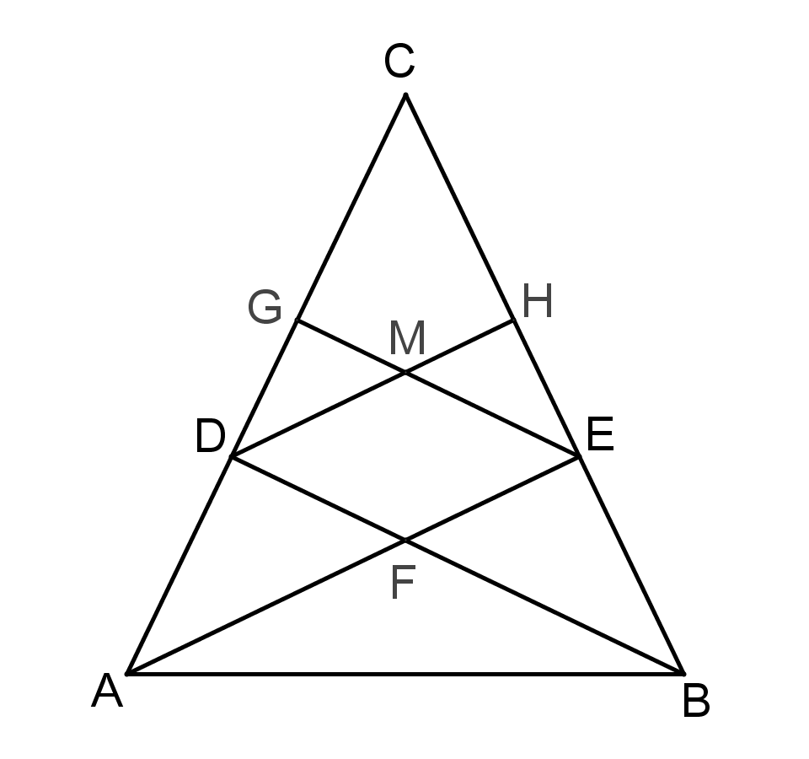

- ABC∆ משולש שווה שוקיים.
AE ו- BD גבהים לשוקיים BC ו- AC בהתאמה.
EG ⊥ AC
DH ⊥ BC
הוכיחו: DMEF מעוין

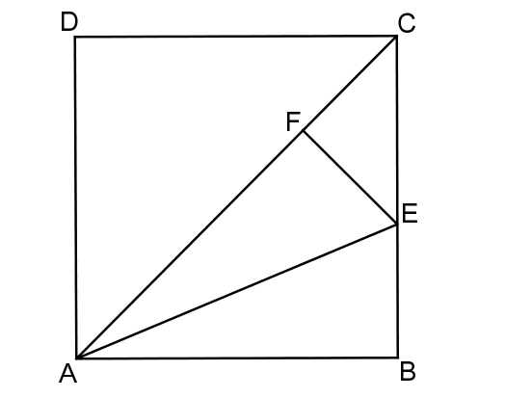
- AC הוא אלכסון בריבוע ABCD
הקטע AE חוצה את הזווית CAB∢
הקטע FE מאונך לאלכסון AC
הוכיחו:
- CF = BE
- BF ⊥ AE
- C ו- G נקודות על הבסיס DH של הטרפז ABHD (DH II AB).
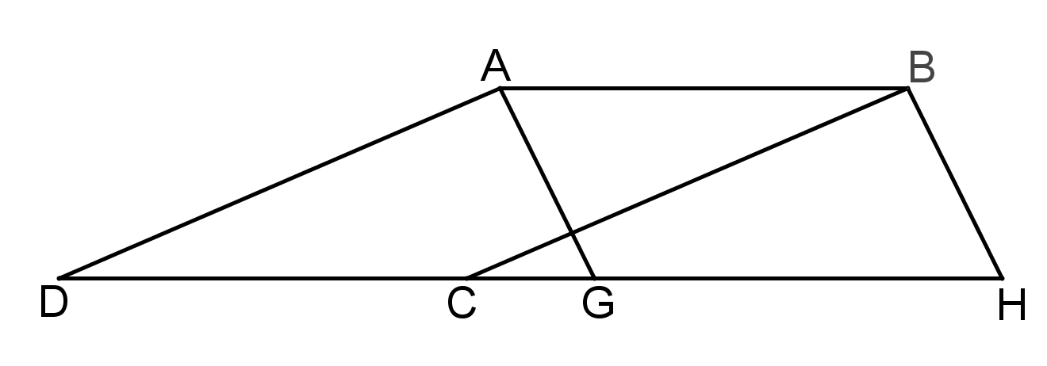
נתון: AD II BC, AG II BH
הוכיחו:
- ∢CBH = ∢DAG
- נתון: °40 = ∢D, °70 = ∢H
הוכיחו: AB + CG = AD
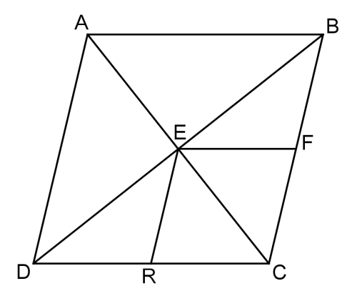
- נתון: ABCD מעוין.
EF תיכון לצלע BC
ERתיכון לצלע DC
הוכיחו: מרובע EFCR מעוין.

A
B
C
D
E
F
- בטרפז שווה שוקיים ABCD (AB || CD)
EF קטע אמצעים.
25 ס"מ = EF
היקף משולש ACD גדול ב- 8 ס"מ מהיקף
משולש ABC.
חשבו את אורכי הבסיסים של הטרפז. נמקו.
A
B
C
D
E
- הקטע BE הוא חוצה זווית B במלבן ABCD
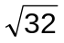ס"מ = BE, 2 ס"מ = DE
חשבו את היקף המלבן. נמקו.

- המרובע ABCD הוא ריבוע.
נתון:
EC || AH, FT || EC
הנקודות E, F, G הן אמצעי הצלעות
AB, EB, AH בהתאמה.
הוכיחו: DG = FT
A
B
C
D
E
F
G
H
T
- המרובע ABCD הוא טרפז ישר זווית ( AB ||CD , A = 90°∢)
E ו- F הן נקודות על הצלעות DC ו- AB בהתאמה.
נתון: DF || EB
EB ⊥ BC
הנקודה G היא אמצע הקטע EC
הוכיחו:
א. ΔAFD ∼ ΔBEC
ב. BE חוצה זווית ABG
A
B
C
D
E
F
G
A
B
C
D
E
F
- משולש ABC הוא משולש שווה צלעות.
נתון:
AD חוצה זווית A
EF קטע אמצעים במשולש
הוכיחו: BF ⊥ ED
A
B
C
D
E
O
- המרובע ABCD הוא מעוין.
משולש ABD הוא משולש שווה שצלעות
הנקודהE על המשך האלכסון DB כך ש DB = DE
א. הוכיחו BC ⊥ CE
ב. נתון 3 ס"מ = BO. חשבו את האורך של CE.
A
B
C
D
E
G
- במשולש ABC, BG ⊥ AC
GE תיכון לצלע BC במשולש BGC
D נקודה על AB כך שמתקיים ∢DGB = ∢EGB
הוכיחו:
א. DG || BC
ב. ΔADG ∼ ΔABC

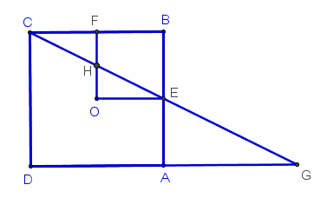
- המרובע ABCD הוא ריבוע.
נתון: הנקודהO היא נקודת מפגש האלכסונים
OE ⊥ AB, OF ⊥ CB
הנקודה H היא נקודת החיתוך של הקטעים CE ו- OF
א. הוכיחו: המרובע OEBF הוא ריבוע
עוד נתון:
המשך CE חותך את המשך DA בנקודה G.
הוכיחו:
ב. ΔHOE ∼ EAG
ג. AG = 4 ⋅ HO
ד. האם יתכן כי אורכי צלעות משולש HOE הן 3,4,5 ס"מ?
אם כן הציגו את שיקוליכם, אם לא, הציעו אורכים שיכולים להתאים לצלעות
משולש זה.
A
B
C
D
M
L
- ABCD הוא טרפז שווה שוקיים. (AB || DC, AD = BC)
ML הוא קטע אמצעים בטרפז
AL חוצה זווית A
הוכיחו:
א. DL חוצה זווית D
ב. ∢ALD = 90°
ג. נתון: 4 ס"מ = ML. חשבו את ההיקף של הטרפז.

